第六章 呼吸系统 **131**

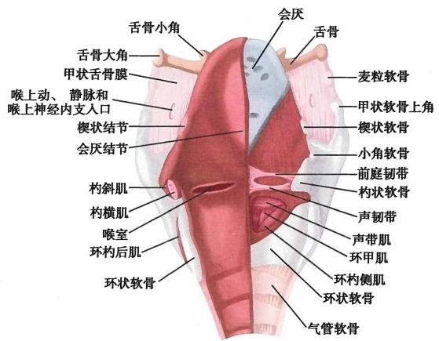

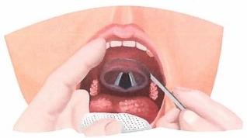

**平静呼吸时**

**喉口(上面)**

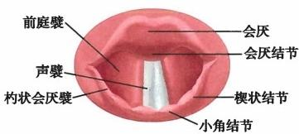

发声时

图6-15 喉(后正中切开)及平静呼吸、发声时的声带变化

间的裂隙至喉室ventricle of larynx。声门裂fissure of glottis是两侧声襞与杓状软骨底和声带突之间的 裂隙，较前庭裂长而窄，是喉腔最狭窄之处。声门裂前2/3 位 于 两 侧 声 带 之 间 称 膜 间 部 intermembranous part,后1/3位于两侧杓状软骨底和声带突之间称软骨间部intercartilaginous part。声 带和声门裂合称为声门glottis(图6- 15)。

(四)声门下腔

声门下腔infraglottic cavity是声襞与环状软骨下缘之间的部分，其黏膜下组织疏松，炎症时易发 生喉水肿，尤以婴幼儿更易发生急性喉水肿而致喉阻塞，造成呼吸困难。

**第三节** **气管与支气管**

**一** **、气** **管**

**气管**trachea 位于喉与气管权之间，成年男、女性气管平均长分别是10.31cm 和9.71cm 。气管起 自环状软骨下缘(约平第6颈椎),向下至胸骨角平面(约平第4胸椎体下缘),分叉形成左、右主支气 管，分叉处称气管权bifurcation of trachea(图6-16)。气管全长以胸廓上口为界，分为气管颈部和气管 胸部。在气管权的内面，有一矢状位向上凸出的半月状嵴称气管隆嵴carina of trachea,略偏向左侧， 是支气管镜检查时判断气管分叉的重要标志(图6-17)。

气管由黏膜、气管软骨、平滑肌和结缔组织构成。 **气管软骨**tracheal cartilage 由14～17个呈 C 形 缺口向后的透明软骨环构成。气管软骨后壁缺口由气管的膜壁 membranous wall封闭，该膜壁由弹性

纤维和平滑肌构成，这些平滑肌纤维又称气管肌tracheal muscle。 甲状腺峡多位于第2～4气管软骨 环前方，气管切开术常在第3～5气管软骨环处施行。

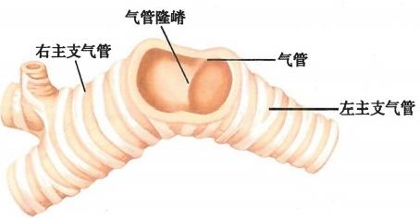

**132** 内 脏 学

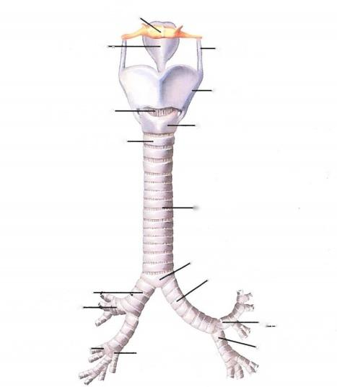**舌** **骨**

**会厌软骨一**

**环甲正中韧带-**

**气管软骨-**

右主支气管-

右上叶支气管-

右中叶支气管一

**-麦粒软骨**

**甲状软骨**

**环状软骨**

环韧带

气管权

左主支气管

左上叶支气管 左下叶支气管

右下叶支气管

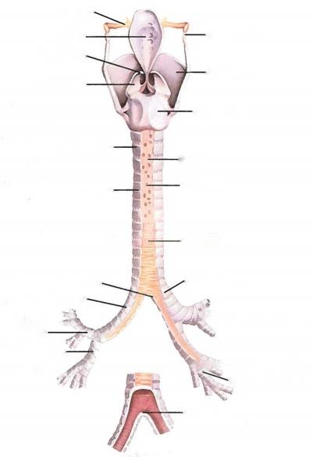舌骨、

会厌软骨一

小角软骨、

构状软骨.

气管软骨-

环韧带-

气管权、

左主支气管 ·

左上叶

支气管一

左下叶-

支气管

麦粒软骨

甲状软骨

环状软骨

膜壁

气管腺

气管肌

右主支气管

→—右上叶支气管

——右中叶支气管 右下叶支气管

气管隆嵴

后面

前面

图6-16 气管与支气管

**二** **、支** **气** **管**

支气管bronchi是气管分出的各级分支，

其中一级分支是左、右主支气管(见图6-16)。

**(** **一** **)** **右** **主** **支** **气** **管**

**右主支气管** right principal bronchus 是 气 管权与右肺门之间的通气管道。右主支气管 在男性平均长2 . 1cm, 在女性平均长1 . 9cm。 其外径在男性平均是1 . 5cm, 在 女 性 平 均 是 1.4cm。 气管中线与主支气管下缘间的夹角

图6-17 气管隆嵴

称嵴下角subcarinal angle,男性右嵴下角平均是21.96°,女性平均是24.7°。

**(** **二** **)** **左** **主** **支** **气** **管**

左主支气管left principal bronchus是气管权与左肺门之间的通气管道。左主支气管在男性平均 长4 . 8cm, 在女性平均长4 . 5cm。 其外径在男性平均是1 . 4cm, 在女性平均是1 . 3cm。 男性左嵴下角 平均是36.4°,女性平均是39.3°。

**(三)左、右主支气管的特点**

左主支气管细而长，嵴下角大，斜行，通常有7～8个软骨环；右主支气管短而粗，嵴下角小，走行

较陡直，通常有3～4个软骨环，因此，经气管坠入的异物多进入右主支气管。

**第四节** **肺**

肺 lung 位于胸腔内，纵隔的两侧，分为左肺和右肺。肺的表面覆盖脏胸膜，透过胸膜可见许多呈



第六章 呼 吸 系 统 **133**

多角形的小区，称为肺小叶pulmonary lobule,如感染称小叶性肺炎。生活状态下的正常肺呈浅红色， 质柔软呈海绵状，富有弹性。 一般成人肺的重量约等于本人体重的1/50,男性平均为1000～1300g, 女性平均为800～1000g。健康成年男性两肺的空气容量约为5000～6500ml,女性则小于男性。

**一** **、肺** **的** **形** **态**

两肺外形不同，右肺宽而短，左肺狭而长。肺呈圆锥形，包括一尖、 一底、三面、三缘。肺尖 apex of lung **即肺的上端，钝圆，经胸廓上口突入颈根部，达锁骨内侧1/3段上方2～3cm** **。肺底** base of lung 即 肺的下面，与膈相贴，受膈压迫肺底呈半月形凹陷。肋面costal surface 即肺的外侧面，与胸廓的侧壁 和前、后壁相邻。纵隔面mediastinal surface 即内侧面，与纵隔相邻，其中央的椭圆形凹陷称肺门 hilum of lung或第一肺门。肺门是支气管、血管、神经和淋巴管等出入的门户，这些结构被结缔组织包裹称 肺根root of lung。两肺根内的结构排列自前向后依次为：肺上静脉、肺动脉、主支气管。两肺根内的结 构自上而下排列不同，左肺根内的结构自上而下是左肺动脉、左主支气管、左肺下静脉；右肺根内的结 构自上而下是右肺上叶支气管、右肺动脉、右肺下静脉。膈面diaphragmatic surface 即肺底，与膈相邻。 前缘是肋面与纵隔面在前方的移行处，较锐利，左肺前缘下部有心切迹cardiac notch,切迹下方有一突 起称左肺小舌lingula of left lung。后缘是肋面与纵隔面在后方的移行处，位于脊柱两侧的肺沟内。下 缘是肋面与膈面和膈面与纵隔面的移行处，其位置随呼吸运动而变化(图6-18、图6-19)。

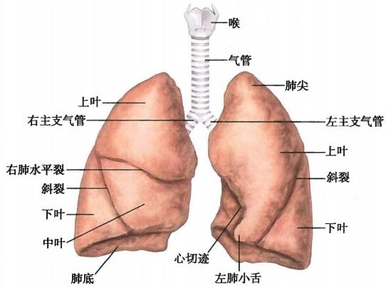

图6-18 肺的形态

肺借叶间裂分叶，左肺的叶间裂称斜裂 oblique fissure,由肺门的后上斜向前下，将左肺分为上叶 和下叶。右肺的叶间裂除了斜裂还有右肺水平裂horizontal fissure of right lung,将右肺分为上叶、中叶 和下叶。肺的表面有被毗邻器官压迫形成的压迹或沟。两肺门前下方均有心压迹。右肺门后方有食 管压迹，上方有奇静脉沟。左肺门后方和上方分别有胸主动脉和主动脉弓的压迹。

**二** **、胎儿肺与成人肺的区别**

胎儿和未曾呼吸过的新生儿肺不含空气，比重较大(1.045~1.056),可沉于水底。呼吸者因为肺 内含空气，肺的比重较小(0.345~0.746),所以能浮出水面，这在法医鉴定上具有重要价值。

**三** **、支** **气** **管** **树**

在肺门处，左、右主支气管分出2级支气管，进入肺叶，称为肺叶支气管lobar bronchi。 左肺有上

叶和下叶支气管；右肺有上叶、中叶和下叶支气管。肺叶支气管进入肺叶后，继续再分出3级支气管，



134 内 脏 学

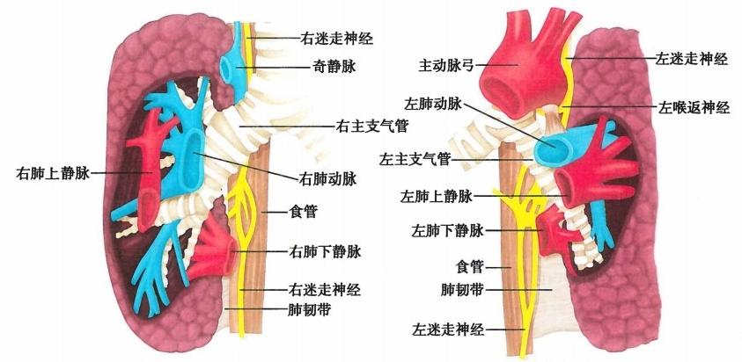

左肺门前面

右肺门前面

图6-19 肺根的结构

称为肺段支气管segmental bronchi。 全部各级支气管在肺叶内反复分支直达肺泡管，共分23～25级， 形状如树，称为支气管树bronchial tree(图6-20)。

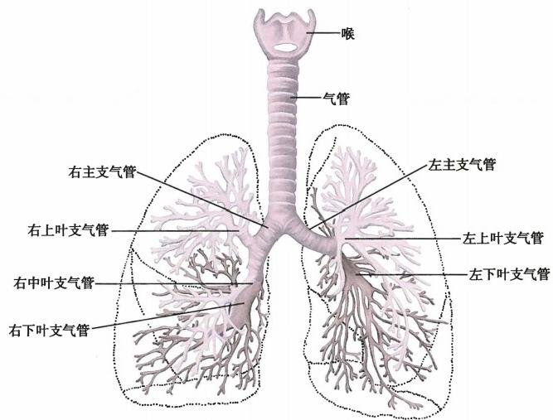

图6-20 支气管树整体观

**四** **、支** **气** **管** **肺** **段**

每一肺段支气管及其分布区域的肺组织在结构和功能上均为一个独立的单位，称为**支气管肺段** bronchopulmonary segments,简称肺段。支气管肺段呈圆锥形，尖朝向肺门，底朝向肺的表面。通常左、 右肺各有10个支气管肺段。有时左肺出现共干肺段支气管，例如后段与尖段、前底段与内侧底段支 气管形成共干，此时左肺只有8个支气管肺段。每个支气管肺段由一个肺段支气管分布，相邻支气管

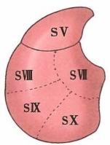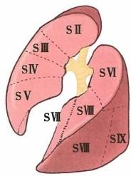

**SI**

SⅡ

**SⅢ**

**SVI**

**SIV**

**'SV**

SIX'SVⅢ

第六章 呼 吸 系 统 **135**

肺段间隔以肺静脉属支及疏松结缔组织。支气管肺段具有结构和功能的相对独立性，因此，临床可以

支气管肺段为单位进行手术切除(图6-21、表6-2)。

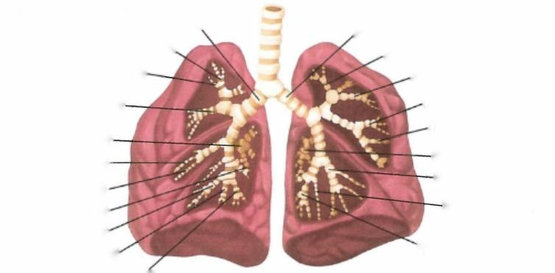

右主支气管、

尖段支气管

后段支气管-

前段支气管一

**尖(上)段支气管-**

**外侧段支气管**

**内侧段支气管**

**内侧(心)底段支气管**·

**前底段支气管**

**外侧底段支气管**

左主支气管

尖后段支气管

前段支气管

上舌段支气管

下舌段支气管

**尖(上)段支气管**

**前内侧(心)底段支气管**

**外侧底段支气管**

**后底段支气管**

**后底段支气管**

**肺段支气管**

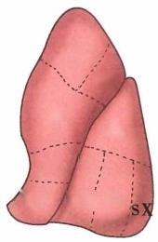

**SI**

SⅡ

**SⅢ**

SVI

**SIV**

**SV** **SVⅢ;** **SIX**

**两肺外侧面**

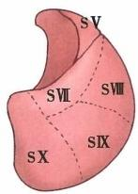

**两肺膈面**

|  |  |  |  |
| --- | --- | --- | --- |
| **SⅢ**  SV | SI  S  **SVI**  **SVI** **SX** | SI  正  sv  **SX** **;SVI**  SIX s | SⅢ  SIV  SV |

**两肺纵隔面**

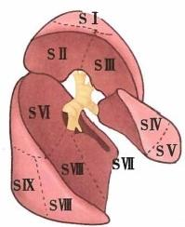

**两肺外侧面**

**支气管肺段**

图6-21 肺段支气管与支气管肺段

**五** **、支** **气** **管** **及** **肺** **段** **的** **血** **液** **供** **应**

肺 动 脉pulmonary artery是运送血液至肺进行气体交换的功能性血管。肺动脉由右心室动脉圆锥 发出后在主动脉弓下方分为左、右肺动脉。左、右肺动脉分别进入左、右肺，在肺门其先位于支气管前 方，再转向后方。在肺内的分支多与支气管的分支伴行，直至分支进入肺泡隔，包绕肺泡壁形成肺泡 毛细血管网。

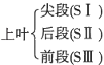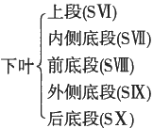

**136** 内 脏 学

表6-**2** **支气管肺段**

右肺支气管肺段 左肺支气管肺段

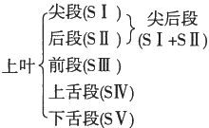



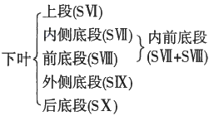

**支气管动脉**bronchial artery是肺的营养血管，通常有1～4支。左侧支气管动脉主要起自胸主动 脉和主动脉弓，右侧支气管动脉主要来自第3～5肋间后动脉。在肺门处支气管动脉互相吻合，交通 成网，并伴随肺叶支气管走行进入肺叶内，随肺段支气管进入支气管肺段内，形成1～3支肺段支气管 动脉。支气管动脉最终在支气管壁的外膜和黏膜下层形成供应支气管的毛细血管网。经支气管动脉 的介入疗法目前已成为治疗肺肿瘤的方法之一。

**第五节** **胸** **膜**

胸膜pleura是衬覆于胸壁内面、膈上面、纵隔两侧面和肺表面等部位的一层浆膜。依据衬覆部位 不同，将胸膜分为壁胸膜和脏胸膜。脏、壁两层胸膜间密闭、狭窄、呈负压的腔隙称胸膜腔。脏、壁两 层胸膜在肺根表面及其下方互相移行，两层胸膜的移行处在两肺根下方融合，形成三角形的皱襞，称 为肺韧带pulmonary ligament。

**一、壁胸膜**

**壁胸膜**parietal pleura 是指覆盖胸壁内面、纵隔两侧面、膈上面及突至颈根部胸廓上口平面以上的 胸膜，按其衬覆部位不同分为4部分。

**(** **一** **)肋胸膜**

**肋胸膜**costal pleura衬覆于肋骨、胸骨、肋间肌、胸横肌及胸内筋膜等诸结构的内面。前缘位于胸 骨后方，后缘达脊柱两侧，下缘以锐角移行为膈胸膜，上部移行为胸膜顶。

**(二)膈胸膜**

**膈胸膜** diaphragmatic pleura 覆盖于膈的上面，与膈紧密相贴、不易剥离。

**(三)纵隔胸膜**

**纵隔胸膜**mediastinal pleura衬覆于纵隔的两侧面，其中部包裹肺根并移行为脏胸膜。纵隔胸膜向 上移行为胸膜顶，下缘与膈胸膜相移行，前、后缘连接肋胸膜。

**(四)胸膜顶**

**胸膜顶**cupula of pleura是肋胸膜和纵隔胸膜向上的延续，突至胸廓上口平面以上，与肺尖表面的 脏胸膜相邻(图6-22)。在胸锁关节与锁骨中、内1/3交界处之间，胸膜顶高出锁骨上方约2.5cm。

**二、脏胸膜**

**脏胸膜**visceral pleura 是覆盖于肺表面，并伸入至叶间裂内的一层浆膜。因其与肺实质连接紧密



第六章 呼吸系统 **137**

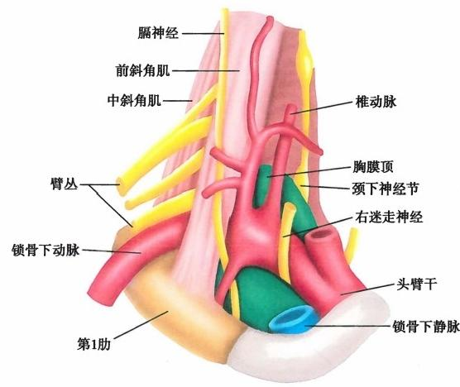

图6-22 胸膜顶的位置与毗邻

故又称**肺胸膜。**

**三** **、胸** **膜** **腔**

**胸膜腔** pleural cavity 是指脏、壁胸膜在肺根处相互移行，二者之间围成的一个封闭的、潜在的腔 隙，左、右各一，呈负压，互不相通。胸膜腔内仅有少量浆液，可减少呼吸时的摩擦。

**四** **、胸** **膜** **隐** **窝**

**胸膜隐窝**pleural recesses是不同部分的壁胸膜返折并相互移行处的胸膜腔，即使在深吸气时，肺

缘也达不到其内，故称胸膜隐窝。胸膜隐窝包括肋膈隐窝、肋纵隔隐窝和膈纵隔隐窝等。

**(** **一** **)肋膈隐窝**

**肋膈隐窝**costodiaphragmatic recess 是肋胸膜与膈胸膜返折形成的一个半环形间隙，左、右各一，是诸 胸膜隐窝中位置最低、容量最大的部位，其深度可达两个肋间隙。胸膜腔积液常先积存于肋膈隐窝。

**(二)肋纵隔隐窝**

**肋纵隔隐窝**costomediastinal recess是覆盖心包表面的纵隔胸膜与肋胸膜相互移行处，因左肺前缘

有心切迹，故左侧肋纵隔隐窝较大。

**(三)膈纵隔隐窝**

**膈纵隔隐窝**phrennicomediastinal recess位于膈胸膜与纵隔胸膜之间，因该隐窝是心尖向左侧突出

形成的，故膈纵隔隐窝仅存在于左侧胸膜腔。

**五** **、胸膜与肺的体表投影**

各部壁胸膜相互移行返折之处称胸膜返折线。肋胸膜与纵隔胸膜前缘的返折线是胸膜前界；肋

胸膜与纵隔胸膜后缘的返折线是胸膜后界；肋胸膜与膈胸膜的返折线则是胸膜下界(图6-23)。

**(** **一)胸膜前界体表投影**

胸膜前界上端起于锁骨中、内1/3交界处上方约2.5cm 的胸膜顶，向内下斜行，在第2胸肋关节

水平，两侧互相靠拢，在正中线附近垂直下行。右侧于第6胸肋关节处越过剑肋角xiphocostal angle与



**138** 内 脏 学

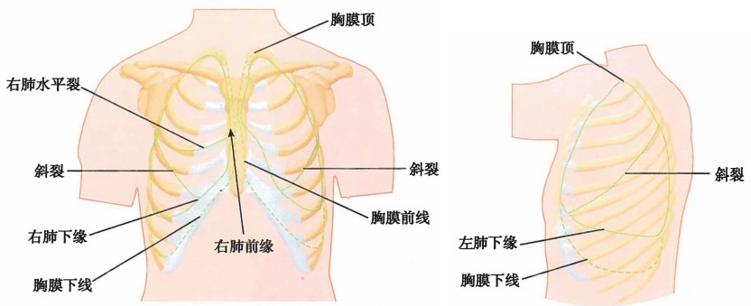

**前面**

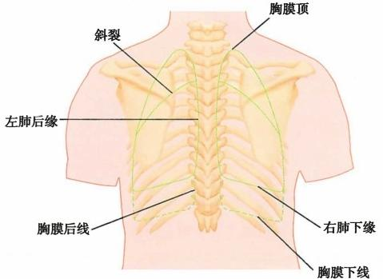

后面

图6-23 胸膜与肺的体表投影

**左侧面**

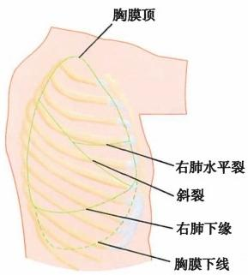

**右侧面**

胸膜下界相移行。左侧在第4胸肋关节处转向外下方，沿胸骨的左侧缘约2～2.5cm 的距离向下行， 在第6肋软骨后方与胸膜下界相移行。因此左、右胸膜前界的上、下份彼此分开，中间部分彼此靠近。 在第2胸肋关节平面以上，两侧胸膜前返折线之间呈倒三角形区，称为胸腺区region of thymus。 儿 童 胸腺区较宽，容纳胸腺；成人胸腺区较窄，内有胸腺遗迹和结缔组织。在第4胸肋关节平面以下，两侧 胸膜返折线互相分开，形成位于胸骨体下部和左侧第4、5肋软骨后方的三角形区，称为心包区peri- cardial region。此区心包前方无胸膜遮盖，因此，左剑肋角处是临床进行心包穿刺术的安全区。

右侧的胸膜下界前内侧端起自第6胸肋关节的后方，左侧的胸膜下界内侧端起自第6肋软骨后 方。两侧胸膜下界起始后分别行向外下方，在锁骨中线与第8肋相交，在腋中线与第10肋相交，在肩 胛线与第11肋相交，最终止于第12胸椎高度。

**(二)肺的体表投影**

两肺下缘的体表投影相同，在同一部位肺下界一般较胸膜下界高出两个肋的距离。即在锁骨中 线处肺下缘与第6肋相交，在腋中线处与第8肋相交，在肩胛线处与第10肋相交，再向内于第11胸椎 棘突外侧2cm 左右向上与肺后缘相移行。

**第六节** **纵** **隔**

纵隔mediastinum是两侧纵隔胸膜间全部器官、结构和结缔组织的总称。纵隔稍偏左，上窄下宽、



第六章 呼吸系统 **139**

前短后长呈矢状位。纵隔的前界是胸骨，后界是脊柱胸段，两侧是纵隔胸膜，上界是胸廓上口，下界是 膈(图6-24、图6-25)。纵隔分区方法较多，解剖学常用四分法。该方法是在胸骨角水平面将纵隔分为 上纵隔和下纵隔。下纵隔以心包为界，分为前、中、后纵隔。

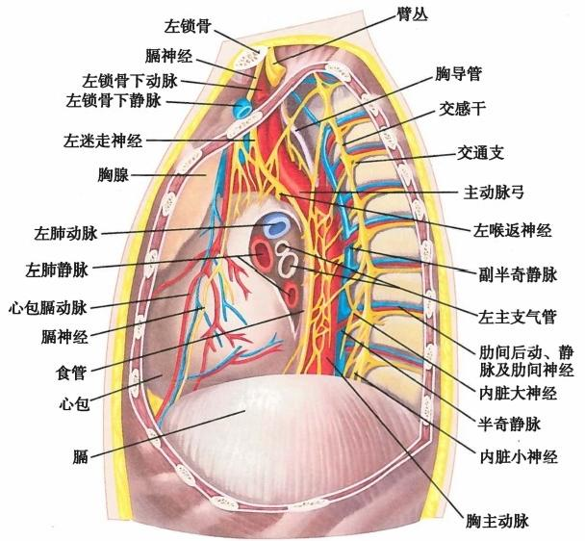

图6-24 纵隔左侧面观

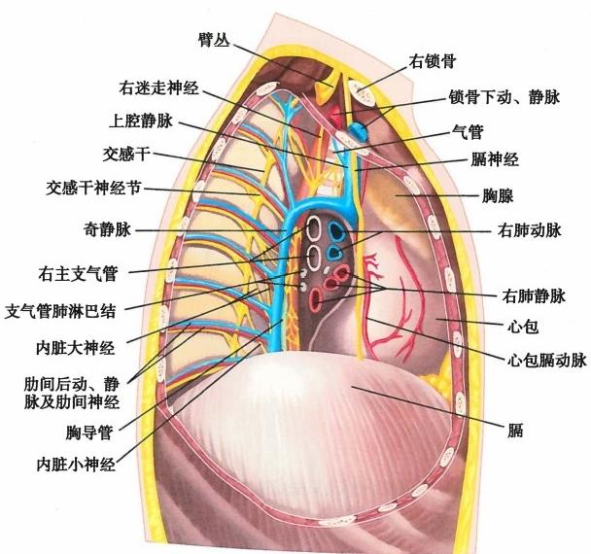

图6-25 纵隔右侧面观

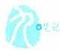

**140** 内 脏 学

**一** **、上** **纵** **隔**

上纵隔superior mediastinum是指胸骨角平面以上的纵隔部分。上纵隔上界是胸廓上口，下界是 胸骨角至第4胸椎体下缘的平面，前方是胸骨柄，后方是第1～4胸椎体。上纵隔内自前向后有胸腺、 左、右头臂静脉、上腔静脉、膈神经、迷走神经、喉返神经、主动脉弓及其3大分支以及后方的气管、食 管、胸导管等(图6-26)。

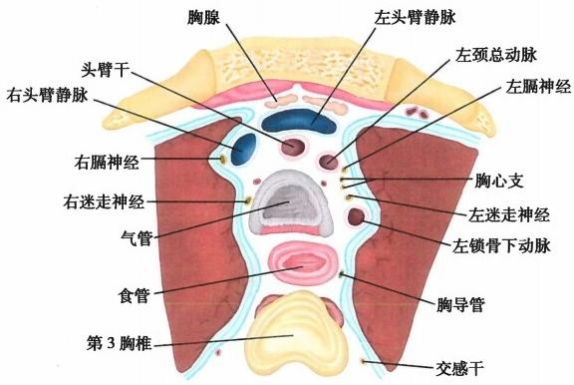

图6-26 上纵隔各结构排列关系

**二** **、下** **纵** **隔**

**下纵隔**inferior mediastinum 是指胸骨角平面以下的纵隔部分。上界是上纵隔的下界，下界是膈， 两侧是纵隔胸膜。下纵隔分3部分，心包前方与胸骨体之间是前纵隔，心包连同其包裹的心脏所在的 部位是中纵隔，心包后方与脊柱胸段之间是后纵隔(图6-27)。

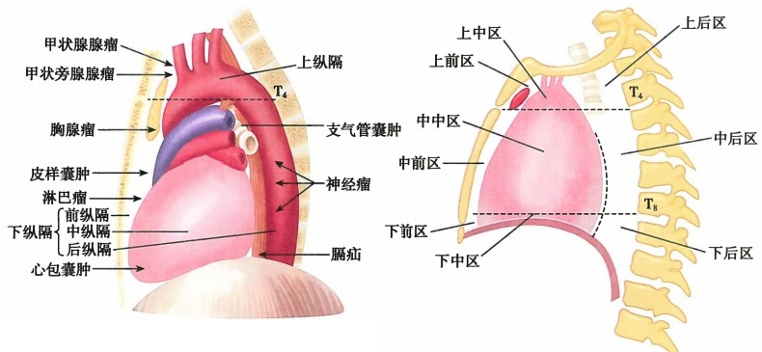

**纵隔四分法** 纵隔九分法

图6-27 纵隔分部及某些病变在纵隔的好发部位

**(** **一** **)** **前** **纵** **隔**

**前纵隔**anterior mediastinum 位于胸骨体与心包之间，容纳胸腺或胸腺遗迹、纵隔前淋巴结、胸廓内

动脉纵隔支、疏松结缔组织和胸骨心包韧带等。前纵隔是胸腺瘤、皮样囊肿和淋巴瘤的好发部位。

第六章 呼 吸 系 统 **141**

**(二)中纵隔**

**中纵隔**middle mediastinum位于前、后纵隔之间，容纳心及出入心的大血管，如升主动脉、肺动脉 干、上腔静脉根部、左、右肺动脉、左、右肺静脉、奇静脉末端、心包、心包膈动脉、膈神经和淋巴结等。 中纵隔是心包囊肿的好发部位。

**(三)后纵隔**

**后纵隔**posterior mediastinum位于心包与脊柱胸部之间，容纳气管权及左、右主支气管、食管、胸主 动脉、奇静脉、半奇静脉、胸导管、交感干胸段和淋巴结等。后纵隔是支气管囊肿、神经瘤、主动脉瘤及 膈疝的好发部位。

纵隔内结缔组织及间隙向上经胸廓上口与颈部的结缔组织及间隙相互延伸；向下经主动脉裂孔 及食管裂孔与腹部的结缔组织及间隙相互延伸。因此，纵隔气肿可向上蔓延达颈部，向下蔓延至腹膜 后间隙。

( 马 晶)

**思** **考** **题**



1. 鼻旁窦有哪些?各开口于何处?

2. 喉口是如何构成的?喉腔分哪几部分?各部有何特点?

3. 气管异物多坠入哪侧主支气管?为什么?

4. 出入肺门的结构有哪些?左、右肺根内各结构的排列有什么不同?

5. 壁胸膜包括哪几部分?什么是肋膈隐窝?

6. 简述肺和胸膜下界的体表投影。

7. 什么是纵隔?纵隔是如何分区的?各区内的主要结构有哪些?





**第七章** **泌** **尿** **系** **统**

**泌尿系统**urinary system 由肾、输尿管、膀胱和尿道组成。其主要功能是排出机体新陈代谢过程中 产生的废物和多余的水，保持机体内环境的平衡和稳定。肾生成尿液，输尿管输送尿液至膀胱，膀胱 为储存尿液的器官，尿液经尿道排出体外(图7-1)。

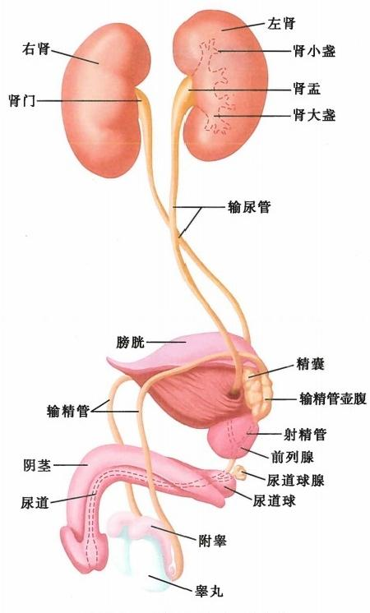

图7-1 男性泌尿生殖系统全貌

**第一节** **肾**

一 、肾 的 形 态

肾 kidney是实质性器官，左、右各一，位于腹后壁，形似蚕豆。肾长约10cm(8～14cm)、 宽 约 6cm (5~7cm)、 厚 约 4cm(3～5cm), 重量134～148g。 因受肝的挤压，右肾低于左肾约1～2cm。 肾分内、 外侧两缘、前、后两面及上、下两端。肾的前面凸向前外侧，后面较平，紧贴腹后壁。上端宽而薄，下端 窄而厚。内侧缘中部的凹陷称肾门renal hilum,为肾的血管、神经、淋巴管及肾盂renal pelvis 出入的门



第七章 泌 尿 系 统

**143**

户。出入肾门诸结构为结缔组织所包裹称肾蒂 renal pedicle。 因下腔静脉靠近右肾故右肾蒂较左肾 蒂短。肾蒂内各结构的排列关系，自前向后顺序为肾静脉、肾动脉和肾盂末端；自上向下顺序为肾动 脉、肾静脉和肾盂。由肾门伸入肾实质的腔隙称肾窦renal sinus,容纳肾血管、肾小盏、肾大盏、肾盂和 脂肪等结构。肾窦是肾门的延续，肾门是肾窦的开口(图7-2)。

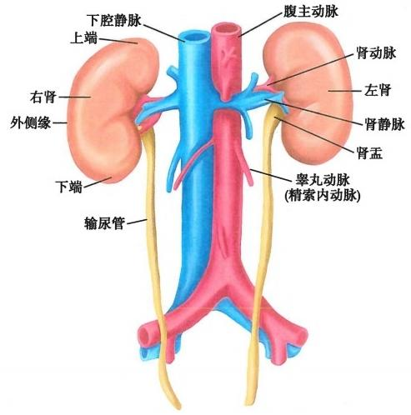

图7-2 肾与输尿管(前面)

**二** **、肾** **的** **位** **置** **与** **毗** **邻**

肾位于脊柱两侧，腹膜后间隙内，为腹膜外位器官。肾的高度：左肾在第11胸椎椎体下缘至第2～3 腰椎椎间盘之间；右肾则在第12胸椎椎体上缘至第3腰椎椎体上缘之间。两肾上端相距较近，距正中线 平均为3.8cm; 下端相距较远，距正中线平均为7.2cm。 左、右两侧的第12肋分别斜过左肾后面中部和右肾 后面上部。肾门约在第1腰椎椎体平面，相当于第9肋软骨前端高度，距后正中线约5cm。 肾门的体表投影 位于竖脊肌外侧缘与第12肋的夹角处，称肾区renal region,肾病病人触压或叩击该处可引起疼痛。

肾的毗邻：肾上腺suprarenal gland位于肾的上方，二者虽共为肾筋膜包绕，但其间被疏松的结缔 组织分隔。故肾上腺位于肾纤维膜之外，肾下垂时，肾上腺可不随肾下降。左肾前上部与胃底后面毗 邻，中部与胰尾和脾血管接触，下部邻接空肠和结肠左曲。右肾前上部与肝毗邻，下部与结肠右曲相 接触，内侧缘与十二指肠降部相邻。两肾后面的上1/3与膈相邻，下部自内侧向外侧分别与腰大肌、 腰方肌及腹横肌相毗邻(图7-3～图7-6)。

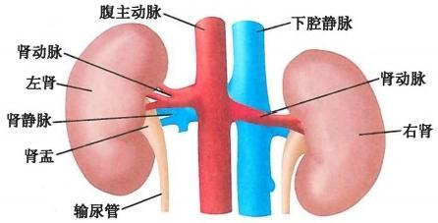

图7-3 **肾(后面)**

**144** 内 脏 学

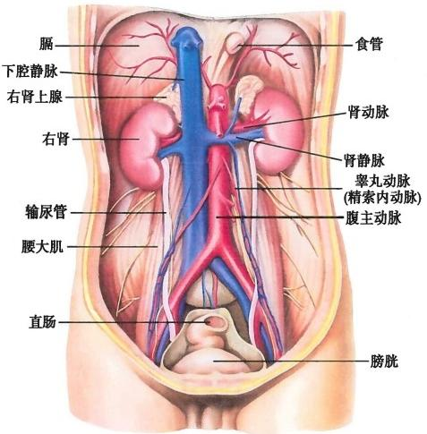

图7-4 肾的位置

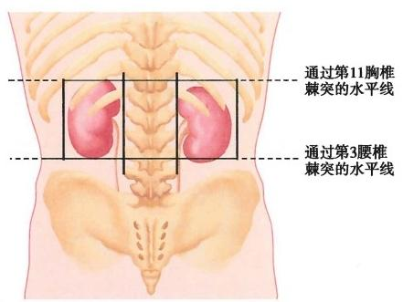

图7-5 肾的体表投影

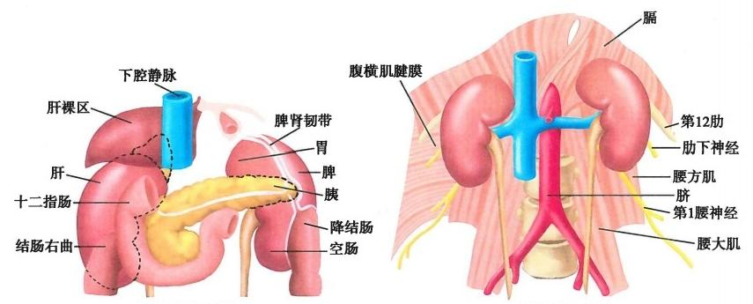

**肾后面的毗邻**

**肾前面的毗邻**

**图7-6** **肾的毗邻**

01记

第七章 泌 尿 系 统

**145**

**三** **、肾** **的** **被** **膜**

肾皮质表面覆盖着平滑肌纤维和结缔组织构成的肌织膜muscular tunica,它与肾实质紧密粘连， 进入肾窦，衬覆于肾乳头以外的窦壁上。除肌织膜外，通常将肾的被膜分为三层：即由内向外依次为 纤维囊、脂肪囊与肾筋膜(图7-7、图7-8)。

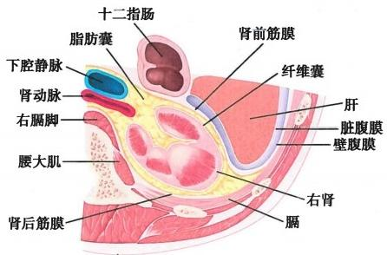

图7-7 肾的被膜(水平切面)

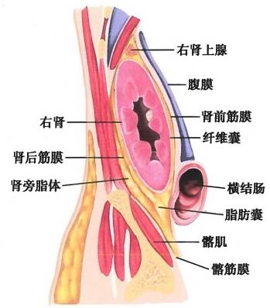

图7-8 肾的被膜(矢状切面)

**(** **一** **)** **纤** **维** **囊**

**纤维囊** fibrous capsule 为坚韧而致密的、包裹于肾实质表面的薄层结缔组织膜，由致密结缔组 织和弹性纤维构成。肾破裂或部分切除时需缝合此膜。在肾门处，纤维膜分两层，外层贴于肌织 膜外面，内层包被肾窦内的结构表面。纤维囊与肌织膜连结疏松，易于剥离，如剥离困难即为病理 现象。

**(** **二** **)** **脂** **肪** **囊**

**脂肪囊**fatty renal capsule 又称肾床，位于纤维囊外周、紧密包裹肾脏的脂肪层。肾的边缘部脂肪 丰富，经由肾门进入肾窦。临床上的肾囊封闭，就是将药液注入肾脂肪囊内。

**(** **三** **)** **肾** **筋** **膜**

**肾筋膜**renal fascia 位于脂肪囊的外面，包被肾上腺和肾的周围，由它发出的一些结缔组织小梁穿 过脂肪囊与纤维囊相连，具有固定肾脏的功能。位于肾前、后面的肾筋膜分别称为肾前筋膜 prerenal fascia **和** **肾后筋膜**retrorenal fascia,二者在肾上腺的上方和肾外侧缘处均互相愈着，在肾的下方则互相 分离，并分别与腹膜外组织和髂筋膜相移行，其间有输尿管通过。在肾的内侧，肾前筋膜包被肾血管 的表面，并与腹主动脉和下腔静脉表面的结缔组织及对侧的肾前筋膜相移行。肾后筋膜向内侧经 肾血管和输尿管的后方，与腰大肌及其筋膜汇合并向内侧附着于椎体筋膜。肾周间隙位于肾前、 后筋膜之间，间隙内有肾、肾上腺、脂肪及营养肾周脂肪的肾包膜血管。肾间隙内不同平面脂肪含 量的多寡不同，通常在肾门水平脂肪很丰富，而在肾下极背侧脂肪含量少。肾脏感染常局限在肾 周间隙内，有时可沿肾筋膜面扩散。肾周间隙积液时，可推挤肾脏向前内上移位，向下可流至盆 腔，还可扩散至对侧肾周间隙。因肾筋膜下方完全开放，当腹壁肌力弱、肾周脂肪少、肾的固定结 构薄弱时，可产生肾下垂 nephroptosis或游走肾。肾积脓或肾周围炎症时，脓液可沿肾筋膜向下蔓 延，达骼窝或大腿根部。



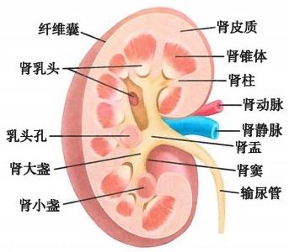

146 内 脏 学

**四** **、肾** **的** **结** **构**

肾的冠状切面观，肾实质分为肾皮质renal cortex和肾髓质renal medulla。 肾皮质主要位于肾实质 的浅层，厚约1～1.5**cm,** **富含血管，新鲜标本为红褐色，并可见许多红色点状细小颗粒，由肾小体**renal corpuscles与肾小管renal tubulus组成。肾髓质位于肾实质深部，色淡红，约占肾实质厚度的2/3,由

15～20个呈圆锥形的肾锥体renal pyramid构成。肾锥体的

底朝皮质、尖向肾窦、光滑致密、有许多颜色较深、呈放射状

的条纹。肾锥体的条纹由肾直小管和血管平行排列形成。

2~3个肾锥体尖端合并成肾乳头renal papillae, 突入**肾小盏**

minor renal calices,每个肾有7～12个肾乳头，肾乳头顶端

有许多小孔称乳头孔papillary foramina,终尿经乳头孔流入

肾小盏内。伸入肾锥体之间的肾皮质称肾柱renal column。

肾小盏呈漏斗形，共有7~8个，其边缘包绕肾乳头，承接

排出的尿液。在肾窦内，2～3个肾小盏合成1个**肾大盏**major

renal calices,再由2~3个肾大盏汇合形成1个肾盂。肾盂离

开肾门后向下弯行，约在第2腰椎上缘水平，逐渐变细与输尿 图7-9 肾的结构

管相移行。成人肾盂容积约3～10ml,平均7.5ml(图7-9)。

**五** **、肾** **段** **血** **管** **与** **肾** **段**

**肾动脉**renal artery 在肾门处分两支，即前支和后支。前支较粗，再分出4个二级分支，与后支一 起进入肾实质内。肾动脉的5个分支在肾内呈节段性分布，称**肾段动脉** renal segmental artery。每 支 肾段动脉分布到一定区域的肾实质，称为肾段renal segment。 每个肾有五个肾段，即上段、上前段、下 前段、下段和后段。各肾段由其同名动脉供应，各肾段间被少血管的段间组织所分隔，称乏血管带 zone devoid of vessel。肾段动脉阻塞可导致肾坏死。肾内静脉无一定节段性，互相间有丰富的吻合支 (图7-10)。

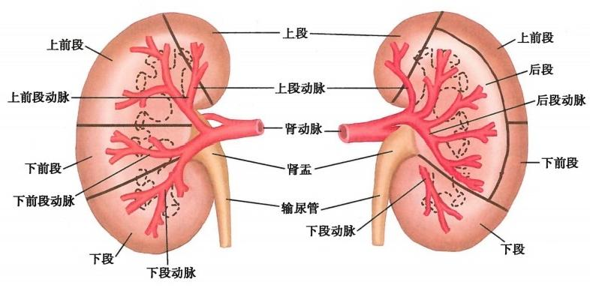

**后面**

**前面**

图7-10 肾的血管与肾段

**六** **、肾** **的** **畸** **形** **与** **异** **常**

在发育过程中，肾可出现畸形或位置与数量的异常(图7-11)。

02记

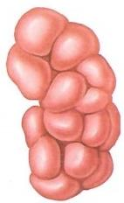

第七章 泌 尿 系 统 **147**

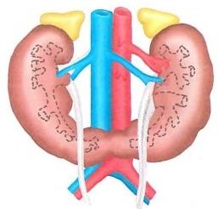

**马蹄肾**

**(左双输尿管)**

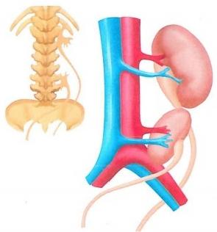

**交叉异位肾**

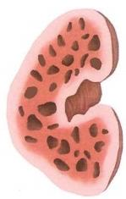

**多囊肾**

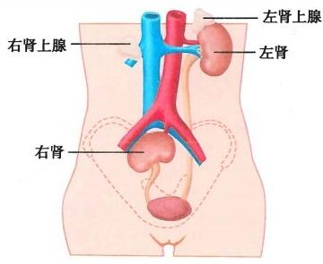

**异位肾**

**图7-11** **肾的畸形与异常**

**(** **一** **)** **马** **蹄** **肾**

两侧肾的下端互相连接呈马蹄铁形，出现率为1%～3%。易引起肾盂积水、感染或结石。

**(** **二** **)** **多** **囊** **肾**

胚胎时肾小管与集合管不交通，致使肾小管分泌物排出困难，引起肾小管膨大成囊状。随着囊肿 的增大，肾组织会逐渐萎缩、坏死最终形成肾衰竭。

**(三)双肾盂及双输尿管**

由输尿管芽反复分支形成。

**(** **四** **)** **单** **肾**

一侧发育不全或缺如，国人以右侧为多。先天性单肾发生率约为0.5%。

**(** **五** **)** **低** **位** **肾**

一侧者多见，两侧者少见，多因胚胎期的肾上升受影响所致。因输尿管短而变形，常易引起肾盂 积水、感染或结石。

**第二节** **输** **尿** **管**

**输尿管**ureter 是位于腹膜外位的肌性管道。平第2腰椎上缘起自肾盂末端，终于膀胱。长约20~

30cm, 管径平均0.5~1.0cm, 最窄处口径只有0.2~0.3cm。

全长可分为输尿管腹部、输尿管盆部和输尿管壁内部(图7-12～图7-14)。





**148** **内** **脏** **学**

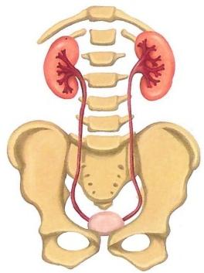

图7-12 肾与输尿管造影

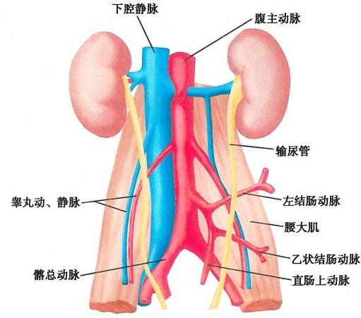

图7-13 男性输尿管走行

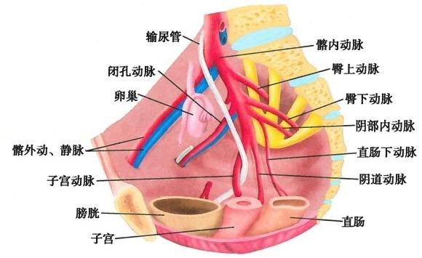

图7-14 女性输尿管走行

**一** **、输** **尿** **管** **腹** **部**

**输尿管腹部**abdominal part of ureter 起自肾盂下端，经腰大肌前面下行至其中点附近，与睾丸血管 (男性)或卵巢血管(女性)交叉，通常位于血管的后方走行，达骨盆入口处。在此处，左侧输尿管越过 左髂总动脉末端前方；右侧输尿管则越过右髂外动脉起始部的前方。

**二** **、输** **尿** **管** **盆** **部**

**输尿管盆部** pelvic part of ureter 自小骨盆入口处，经盆腔侧壁，髂内血管、腰骶干和骶髂关节前方 下行，跨过闭孔神经血管束，达坐骨棘水平。男性输尿管走向前、内、下方，经直肠前外侧壁与膀胱后 壁之间下行，在输精管后外方与之交叉，从膀胱底外上角向内下斜穿膀胱壁。两侧输尿管达膀胱后壁 处相距约5cm。 女性输尿管经子宫颈外侧约2.5cm 处，从子宫动脉后下方绕过，行向下内至膀胱底穿 入膀胱壁内。



第七章 泌 尿 系 统

**149**

**三** **、输** **尿** **管** **壁** **内** **部**

**输尿管壁内部**intramural part of ureter 是位于膀胱壁内，长约1.5cm 斜行的输尿管部分。在膀胱 空虚时，膀胱三角区的两输尿管口间距约2.5cm。 当膀胱充盈时，膀胱内压的升高能使内部的管腔闭 合，从而阻止尿液由膀胱向输尿管返流。

输尿管全程有3处狭窄：①上狭窄superior stricture位于肾盂输尿管移行处；②中狭窄middle stric- ture位于小骨盆上口，输尿管跨过骼血管处；③下狭窄inferior stricture位于输尿管的壁内部。狭窄处 口径只有0.2~0.3cm。

**第三节** **膀** **胱**

**膀胱** urinary bladder是储存尿液的肌性囊状器官，其形状、大小、位置和壁的厚度随尿液充盈程度 而异。通常正常成年人的膀胱容量平均为350～500ml,超过500ml 时，因膀胱壁张力过大而产生疼 痛。膀胱的最大容量为800ml,新生儿膀胱容量约为成人的1/10,女性的容量小于男性，老年人因膀 胱肌张力低而容量增大。

**一** **、膀** **胱** **的** **形** **态**

空虚的膀胱呈三棱锥体形，分尖、体、底和颈四部。膀胱尖apex of bladder朝向前上方，由此沿腹 前壁至脐之间有一皱襞为脐正中韧带 median umbilical ligament。 膀胱的后面朝向后下方，呈三角形， **称膀胱底** fundus of bladder。膀胱尖与底之间为膀胱体body of bladder。膀胱的最下部称膀胱颈neck of bladder,男性与前列腺底、女性与盆膈相毗邻(图7-15、图7-16)。

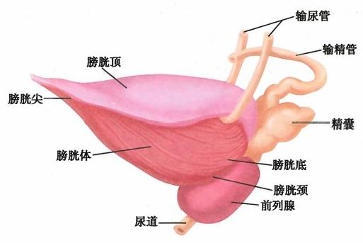

**图7-15** **膀胱侧面观**

**二** **、膀** **胱** **的** **内** **面** **结** **构**

膀胱内面被覆黏膜，当膀胱壁收缩时，黏膜聚集成皱襞称膀胱襞vesical plica。 而在膀胱底内面， 有一个呈三角形的区域，位于左**、右输尿管口**ureteric orifice 和尿道内口interal orifice of urethra 之间， 此处膀胱黏膜与肌层紧密连接，缺少黏膜下层组织，无论膀胱扩张或收缩，始终保持平滑，称膀胱 三角trigone of bladder。 膀胱三角是肿瘤、结核和炎症的好发部位，膀胱镜检查时应特别注意。两 个输尿管口之间的皱襞称输尿管间襞 interureteric fold,膀胱镜下所见为一苍白带，是临床寻找输尿 管口的标志。在男性尿道内口后方的膀胱三角处，受前列腺中叶推挤形成纵嵴状隆起处称膀胱垂



**150** 内 脏 学

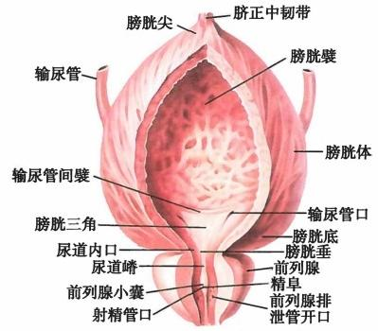

图7-16 膀胱前面观

vesical uvula(图7- 16)。

**三** **、膀** **胱** **的** **位** **置** **与** **毗** **邻**

膀胱前方为耻骨联合，二者之间称膀胱前隙pre- vesical space(Retzius间隙)或耻骨后间隙，在此间隙 内，男性有**耻骨前列腺韧带**puboprostatic ligament;女 性有耻骨膀胱韧带，该韧带是女性在耻骨后面和盆 筋膜腱弓前部与膀胱颈之间相连的两条结缔组织 索。此外，间隙中还有丰富的结缔组织与静脉丛。男性 膀胱的后方与精囊、输精管壶腹和直肠相毗邻；女性膀 胱的后方与子宫和阴道相毗邻；男性两侧输精管壶腹之 间的区域称**输精管壶腹三角，**借结缔组织连接直肠壶 腹，**称直肠膀胱筋膜。** 膀胱空虚时全部位于盆腔内，

充盈时膀胱腹膜返折线可上移至耻骨联合上方，此时，可在耻骨联合上方施行穿刺术，不会伤及 腹膜和污染腹膜腔。新生儿膀胱的位置高于成年人，尿道内口在耻骨联合上缘水平。老年人的 膀胱位置较低。耻骨前列腺韧带和耻骨膀胱韧带以及脐正中襞与脐外侧襞等结构将膀胱固定 于盆腔 **pelvic** **cavity。这些结构的发育不良是膀胱脱垂** **cystoptosis** **与** **女** **性尿** **失** **禁** urinary inconti- nence 的重要原因(图7- 17)。

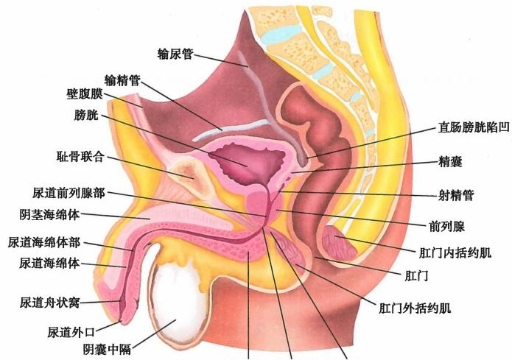

尿道球尿道膜部尿生殖膈

图7-17 膀胱(男性盆腔正中矢状切面)

**第四节** **尿** **道**

男性尿道见男性生殖系统。女性尿道female urethra平均长3～5cm, 直径约0 .6cm,较男性尿道 短、宽而直。尿道内口约平耻骨联合后面中央或下部，女性低于男性。其走行向前下方，穿过尿生殖 膈，开口于阴道前庭的尿道外口。尿道内口internal orifice of urethra周围为平滑肌组成的膀胱括约肌



第七章 泌 尿 系 统

**151**

所环绕。穿过尿生殖膈处则被由横纹肌形成的尿道阴道括约肌所环绕。尿道外口 external orifice of urethra位于阴道口的前方、阴蒂的后方2～2.5cm 处，为尿道阴道括约肌所环绕。在尿道下端有尿道 旁腺paraurethral gland,也称女性前列腺 female prostate,其导管开口于尿道周围。尿道旁腺发生感染 时可形成囊肿，并可压迫尿道，导致尿路不畅(图7-18)。

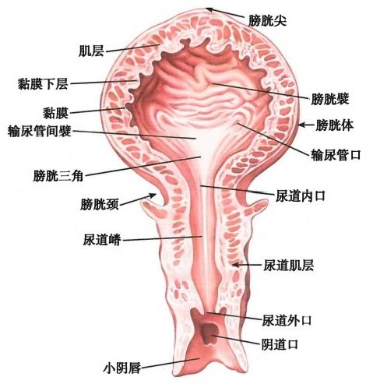

图7-18 女性尿道

(阁文柱)

**思** **考** **题**

1. 简述肾的构造。

2. 简述膀胱的分部及其内面结构。

3. 简述输尿管的走行及狭窄部位。

4. 试述肾的被膜及其意义。

5. 划分肾段的依据是什么?怎么划分?有何临床意义?

6. 什么情况下沿耻骨联合上缘作膀胱穿刺可不经腹膜腔?





**第八章** **男性生殖系统**

**生殖系统**reproductive system 的功能是繁殖后代和形成并保持第二性征。生殖系统包括内生殖器 和外生殖器两部分。内生殖器由生殖腺、生殖管道和附属腺组成；外生殖器则以两性交媾器官为主 (表8- 1)。

**表8-1** **生殖系统分部概况**

|  |  |  |
| --- | --- | --- |
| **分部** | **男性生殖系统** | **女性生殖系统** |

|  |  |  |  |
| --- | --- | --- | --- |
| 内生殖器 | 生殖腺  生殖管道  附属腺 | 睾丸  附睾、输精管、射精管、男性尿道 精囊、前列腺、尿道球腺 | 卵巢  输卵管、子宫、阴道 前庭大腺 |
| 外生殖器 |  | 阴囊、阴茎 | 女阴 |

男性内生殖器由生殖腺(睾丸)、输精管道(附睾、输精管、射精管、男性尿道)和附属腺(精囊、 前列腺、尿道球腺)组成。睾丸产生精子和分泌雄性激素；精子先贮存于附睾内，当射精时经输精 管、射精管和尿道排出体外。精囊、前列腺和尿道球腺的分泌液参与精液的组成，供给精子营养和 有利于精子的活动。男性外生殖器为阴茎和阴囊，前者是男性交媾器官，后者容纳睾丸和附睾 (图8- 1)。

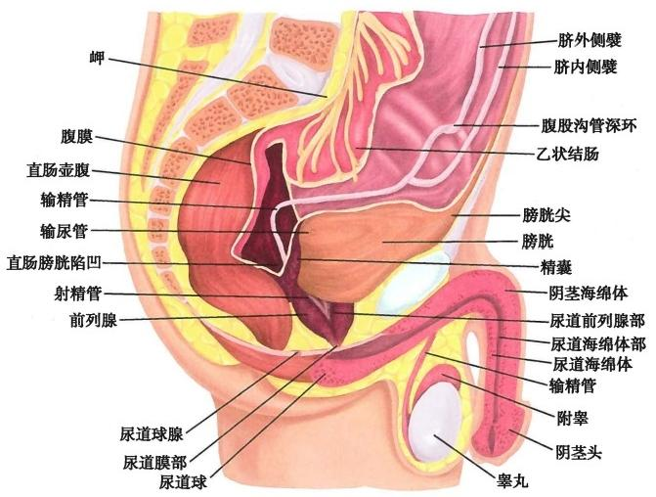

图8-1 男性生殖系统概观



第八章 男性生殖系统 **153**

**第一节** **男性内生殖器**

**一** **、睾** **丸**

**睾丸**testis 位于阴囊内，左右各一，一般左侧略低于右侧；是产生精子和分泌雄性激素的器官。睾 丸呈微扁的卵圆形，表面光滑，分前后缘，上下端和内外侧面。前缘游离，后缘有血管、神经和淋巴管 出入，与附睾相连。上端被附睾头遮盖，下端游离。外侧面较隆凸，与阴囊壁相贴；内侧面较平坦，与

阴囊中隔相依。成人睾丸约重10～15g。新生儿 的睾丸相对较大，性成熟期以前发育较慢，随着 性成熟发育迅速；老年人的睾丸萎缩变小 (图8-2)。

睾丸表面覆盖浆膜，即鞘膜脏层；其深部是 坚韧的白膜tunica albuginea。 白膜在睾丸后缘增 厚进入睾丸，形成睾丸纵隔 mediastinum testis。 纵隔发出许多睾丸小隔 septula testis,呈扇形伸 入睾丸实质并与白膜相连，将睾丸实质分为 100～200个睾丸小叶lobules of testis。每个小叶 内含有2～4条盘曲的生精小管 seminiferous tu- bules,精子由其生精上皮产生。生精小管之间的 结缔组织内有分泌雄性激素的间质细胞。生精小 管汇合成精直小管straight seminiferous tubules,进 入睾丸纵隔交织形成睾丸网rete testis。睾丸网发

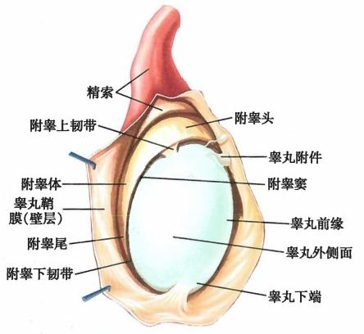

图8-2 睾丸及附睾(右侧)

出12～15条睾丸输出小管efferent ductules of testis,经睾丸后缘上部进入附睾(图8-3)。

**二** **、附** **睾**

**附睾**epididymis 呈新月形，由睾丸输出小管和迂曲的附睾管组成，紧贴睾丸上端和后缘。附睾 分为上端膨大的附睾头，中部的附睾体和下端的附睾尾。睾丸输出小管进入附睾盘曲形成附睾 头，而后汇合成一条附睾管；附睾管长约6m, 迂曲盘回形成附睾体和尾；附睾尾向后上弯曲移行为 输精管。附睾管腔面衬以假复层柱状上皮，上皮外侧有薄层平滑肌围绕；肌层产生蠕动性收缩， 将精子向尾部推动(图8-2、图8-3)。附睾暂时储存精子，分泌附睾液营养精子，促进精子进一 步成熟。

**三** **、输精管和射精管**

**(** **一** **)输精管**

**输精管**ductus deferens 是附睾管的直接延续，长度约50cm, 一般左侧较右侧稍长；管壁较厚，肌层 较发达；管径约3mm, 管腔窄小。活体触摸时，呈坚实的圆索状。

输精管依其行程可分为四部：①睾丸部：始于附睾尾，最短，较迂曲，沿睾丸后缘、附睾内侧行至睾 丸上端。②精索部：介于睾丸上端与腹股沟管皮下环之间，在精索内位于其他结构的后内侧；此段位 置表浅，易于触及，为结扎输精管的理想部位。③腹股沟管部：全程位于腹股沟管的精索内。④盆部： 为输精管最长一段，经腹环出腹股沟管后，弯向内下，越过髂外动、静脉，沿盆侧壁腹膜外行向后下，跨 过输尿管末端前内方至膀胱底的后面和直肠前面；两侧输精管在此逐渐接近，膨大形成输精管壶腹 ampulla ductus deferentis(图8-4)。输精管壶腹末端变细，穿过前列腺，与精囊的输出管汇合成射 精管。



154 内 脏 学

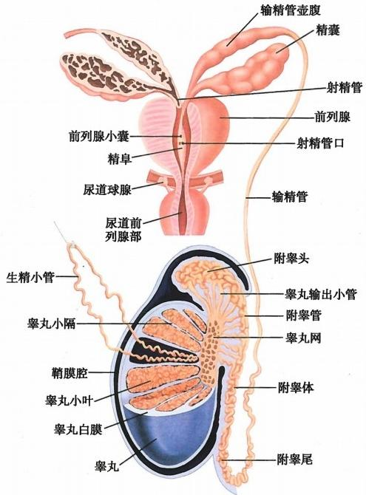

图8-3 睾丸、附睾的结构及排精径路

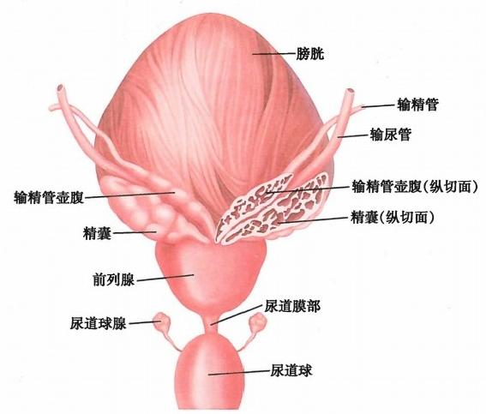

**图8-4** **膀胱、前列腺、精囊和尿道球腺(后面)**



第八章 男性生殖系统

**155**

**(** **二** **)** **精** **索**

**精索** spermatic cord 是位于睾丸上端和腹股沟管腹环之间的一对柔软的圆索状结构。精索内主要 有输精管和睾丸动脉、蔓状静脉丛、输精管血管、神经、淋巴管和腹膜鞘突的残余(鞘韧带)等。精索 表面包有三层被膜，从内向外依次为精索内筋膜、提睾肌和精索外筋膜。

**(** **三** **)** **射** **精** **管**

**射精管**ejaculatory duct 由输精管的末端与精囊的输出管汇合而成，长约2cm, 向前下穿前列腺实质， 开口于尿道前列腺部(图8-5)。射精管管壁有平滑肌纤维，能够产生有力的收缩，帮助精液的排出。

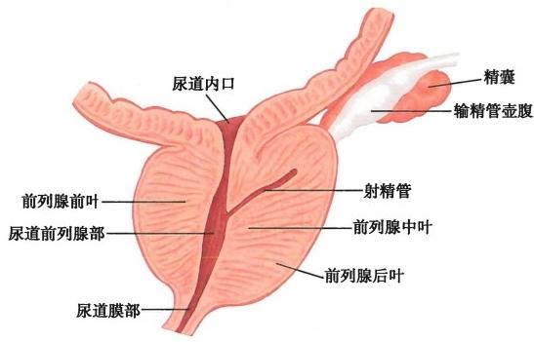

图8-5 前列腺和射精管(纵切面)

**四** **、精** **囊**

精囊 seminal vesicle又称精囊腺，为长椭圆形的囊状器官，表面凹凸不平，位于膀胱底的后方，输 精管壶腹的下外侧；左右各一，由迂曲的管道组成，其输出管与输精管壶腹的末端汇合成射精管。精 囊分泌的液体参与精液的组成(图8-4、图8-5)。

**五** **、前** **列** **腺**

**前列腺**prostate 是由腺组织和平滑肌组织构成的实质性器官，表面包有筋膜鞘，称前列腺囊；囊与 前列腺之间有前列腺静脉丛。前列腺位于膀胱与尿生殖膈之间，前列腺上端与膀胱颈、精囊腺和输精 管壶腹相邻；前列腺的前方为耻骨联合，后方为直肠壶腹。前列腺的分泌物是精液的主要组成部分。

前列腺形似栗子，重8~20g,质韧，色淡红；上端宽大为前列腺底，横径约4cm, 前后径约2cm, 垂 直径约3cm。 下端尖细为前列腺尖，与尿生殖膈相贴。底与尖之间的部分为前列腺体。体的后面平 坦，中间有一纵行浅沟，称前列腺沟sulcus of prostate。 活体直肠指诊可触及此沟；前列腺肥大时，此沟 消失。男性尿道在前列腺底近前缘处进入，经前列腺实质前部下行，由前列腺尖穿出。在近前列腺底 的后缘处，射精管穿入前列腺，斜向前下方，开口于尿道前列腺部后壁的精阜上。前列腺的输出管开 口于尿道前列腺部后壁尿道嵴两侧(图8-4、图8-5)。

前列腺分为五叶：前叶、中叶、后叶和两侧叶(图8-6)。前叶很小，位于尿道前方和左、右侧叶之 间；中叶呈楔形，位于尿道和射精管之间；左、右侧叶分别位于尿道、中叶和前叶两侧；后叶位于中叶和 侧叶的后方，是前列腺肿瘤易发部位。

小儿前列腺较小，腺部不甚明显；青春期前列腺迅速生长发育成熟。中年以后腺部逐渐退化，结 缔组织增生，常形成老年性前列腺肥大。前列腺肥大多发生在中叶和侧叶，压迫尿道，造成排尿困难 甚至尿潴留。



**156** 内 脏 学

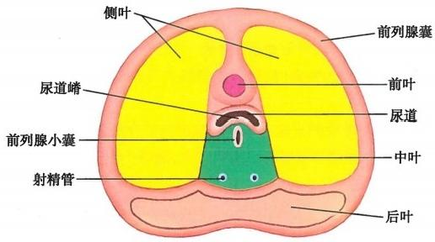

图8-6 前列腺分叶

**六** **、尿** **道** **球** **腺**

尿道球腺bulbourethral gland是一对豌豆大的球形腺体，位于会阴深横肌内。腺的输出管开口于 尿道球部。尿道球腺的分泌物参加精液的组成，有利于精子的活动。

**七** **、** **精** **液**

**精液**spermatic fluid 由输精管道各部及附属腺，特别是前列腺和精囊的分泌物组成，内含精子。 精液呈乳白色，弱碱性。健康成年男性一次射精约2～5ml,如果精子总数少于40×10⁶/ml 是少精症， 可致男性不育症。

**第二节** **男性外生殖器**

**一** **、阴** **茎**

阴茎penis为男性交媾器官，分为头、体和根三部分。阴茎根埋藏于阴囊和会阴部皮肤深面，固定 在耻骨下支和坐骨支。中部为阴茎体呈圆柱形，被韧带悬于耻骨联合的前下方，为可动部。阴茎前端 膨大称阴茎头glans penis,尖端有呈矢状位裂隙的尿道外口external orifice of urethra。头与体交界的狭 窄处称为阴茎颈。

阴茎由两条阴茎海绵体和一条尿道海绵体组成，呈圆柱状(图8-7)。 **阴茎海绵体** cavernous body of penis为两端尖细的圆柱体，位于阴茎的背侧，左、右各一，两者紧密相连，前端嵌入阴茎头后面的凹 陷内。阴茎海绵体后端称阴茎脚**crus** **of** **penis,分别附于两侧的耻骨下支和坐骨支。** **尿道海绵体** cav- ernous body of urethra位于阴茎海绵体的腹侧，尿道贯穿其全长，前端膨大为阴茎头；后端扩大为尿道 球 bulb of urethra,位于两侧的阴茎脚之间，外面包绕球海绵体肌，固定在尿生殖膈的下面。每个海绵 体外面都被覆一层坚韧的纤维膜，称为海绵体白膜。海绵体内部由许多海绵体小梁和与血管相通的 腔隙组成。当腔隙充血时，阴茎即变粗变硬而勃起。

阴茎的三个海绵体外面包裹深、浅筋膜和皮肤。深筋膜在阴茎前端逐渐变薄消失；在阴茎根处， 深筋膜形成富含弹性纤维的阴茎悬韧带suspensory ligament of penis,将阴茎悬吊于耻骨联合前面。浅 筋膜疏松无脂肪组织。皮肤薄而柔软，颜色较深，富有伸展性。在阴茎颈前方皮肤形成双层游离的环 形皱襞包绕阴茎头，称为阴茎包皮prepuce of penis。包皮内层和阴茎头之间的窄隙称包皮腔，腔内常 有包皮垢。包皮与阴茎头腹侧中线处连有一条皮肤皱襞，称包皮系带frenulum of prepuce。 作包皮环 切术时勿损伤该韧带，以免影响阴茎的勃起(图8-8)。

幼儿包皮较长，包裹整个阴茎头。随着年龄的增长，包皮逐渐向后退缩，包皮口逐渐扩大，阴茎头



第八章 男性生殖系统 157

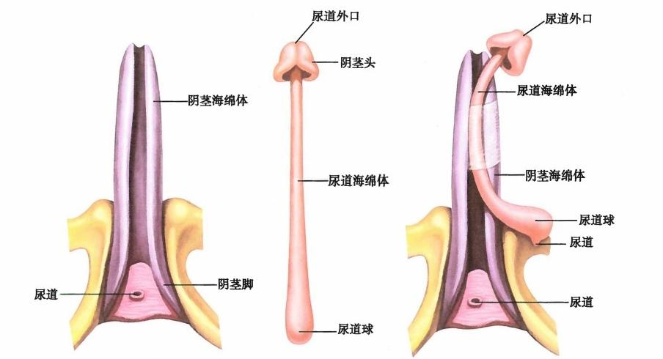

**阴茎海绵体**

**尿道海绵体**

图8-7 阴茎的海绵体

**阴茎海绵体和尿道海绵体**

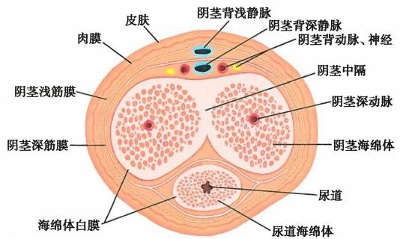

图8- 8 阴茎中部水平切面

显露于外。成年后，如果包皮不能退缩完全暴露阴茎头，称为包皮过长；包皮口过小，包皮完全包着阴

茎头称为包茎。

**二** **、阴** **囊**

**阴** **囊**scrotum 是位于阴茎后下方的皮肤囊袋，由皮肤和肉膜组成(图8-9)。皮肤薄而柔软，颜色较 深，有少量阴毛；其皮脂腺分泌物有特殊气味。肉膜 dartos coat为浅筋膜，与腹前外侧壁的Scarpa 筋 膜和会阴部的Colles筋膜相延续；内含有平滑肌纤维，随外界温度变化而舒缩，以调节阴囊内的温度， 有利于精子的发育与生存。阴囊皮肤表面沿中线有纵行的阴囊缝，对应的肉膜向深部发出阴囊中隔 septum of scrotum将阴囊分为左、右两腔，容纳两侧的睾丸、附睾及精索等。

阴囊深面有包被睾丸和精索的被膜，由外向内：①**精索外筋膜**external spermatic fascia 为腹外斜肌腱 膜的延续；②提睾肌cremaster来自腹内斜肌和腹横肌的肌纤维束；③精索内筋膜internal spermatic fascia为 腹横筋膜的延续；④**睾丸鞘膜**tunica vaginalis来自腹膜，分为壁层和脏层；壁层紧贴精索内筋膜内面，脏层包 贴睾丸和附睾表面；两层在睾丸后缘处返折移行；二者之间的腔隙即为鞘膜腔vaginal cavity,内有少量浆液。

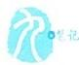

**158** 内 脏 学

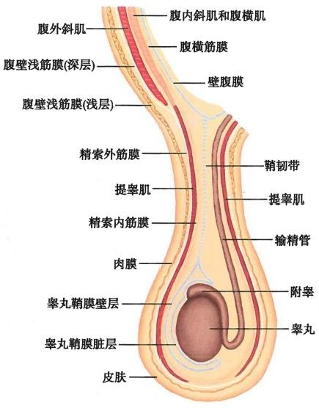

图8-9 阴囊结构及其内容模式图

**第三节** **男** **性** **尿** **道**

**男性尿道** male urethra 有排精和排尿功能，起自膀胱的尿道内口，止于阴茎头的尿道外口。成人 尿道管径平均5~7mm, 长16～22cm; 分前列腺部、膜部和海绵体部三部分(图8-10)。

**一** **、前** **列** **腺** **部**

**前列腺部** prostatic part 为尿道穿过前列腺的部分，长约3cm; 后壁有一纵行隆起称为尿道嵴 urethral crest,嵴中部隆起称为精阜seminal colliculus。精阜中央小凹称为前列腺小囊 prostatic utricle, 两侧各有一个细小的射精管口。精阜两侧的尿道黏膜上有许多细小的前列腺输出管的开口。

**二** **、膜** **部**

**膜部**membranous part为尿道穿过尿生殖膈的部分，长约1.5cm; 周围有属于横纹肌的尿道外括约 肌环绕，该肌有控制排尿的作用。膜部位置比较固定，当骨盆骨折时，易损伤此部。临床上将尿道前 列腺部和膜部合称为后尿道。

**三** **、海绵体部**

**海绵体部**cavernous part 为尿道穿过尿道海绵体的部分，长约12～17cm,临床上称为前尿道。在 尿道海绵体尿道球内的尿道最宽，称尿道球部，尿道球腺开口于此。阴茎头内的尿道扩大成尿道舟状 窝navicular fossa of urethra。

尿道有三个狭窄、三个膨大和两个弯曲。三个狭窄分别是尿道内口、尿道膜部和尿道外口；外口 最窄，呈矢状裂隙。尿道结石易嵌顿在这些狭窄部位。三个膨大是尿道前列腺部、尿道球部和舟状 窝。两个弯曲是凸向下后方、位于耻骨联合下方2cm 处恒定的耻骨下弯subpubic curvature,包括尿道



第八章 男性生殖系统

**159**

的前列腺部、膜部和海绵体部的起始段；和凸向上前方、位于耻骨联合前下方阴茎根与阴茎体之间的 **耻骨前弯**prepubic curvature, 阴茎勃起或将阴茎向上提起时，此弯曲变直而消失(图8-10)。临床上行 膀胱镜检查或导尿时应注意这些解剖特点。

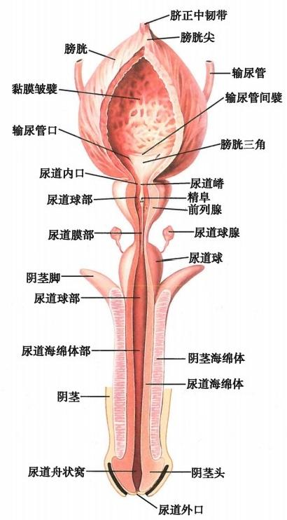

图8-10 膀胱和男性尿道(前面)

(阿地力江 · 伊明)

**思** **考** **题**

1. 试述男性生殖系统的分部(组成),各部分包括的器官及主要功能。

2. 试述精子的产生和排出体外的途径。

3. 前列腺位于何处?体检时从何处触摸前列腺?前列腺肥大可产生什么后果?

4. 男性尿道分几部分?有哪些狭窄和弯曲?何谓前尿道、后尿道?

5. 自阴囊皮肤切开，需经哪些层次结构才能到达鞘膜腔?

6. 阴茎由哪些结构组成?什么叫阴茎包皮和包皮系带?





**第九章** **女性生殖系统**

女性生殖系统包括内生殖器和外生殖器。内生殖器由生殖腺(卵巢)、输送管道(输卵管、子宫和 阴道)和附属腺(前庭大腺)组成(图9-1)。外生殖器即女阴。卵巢是产生卵子和分泌雌性激素的器 官。卵子成熟后排出经输卵管腹腔口进入输卵管，在管内受精迁徙至子宫，植入内膜，发育成为胎儿。 分娩时，胎儿由子宫口经阴道娩出。

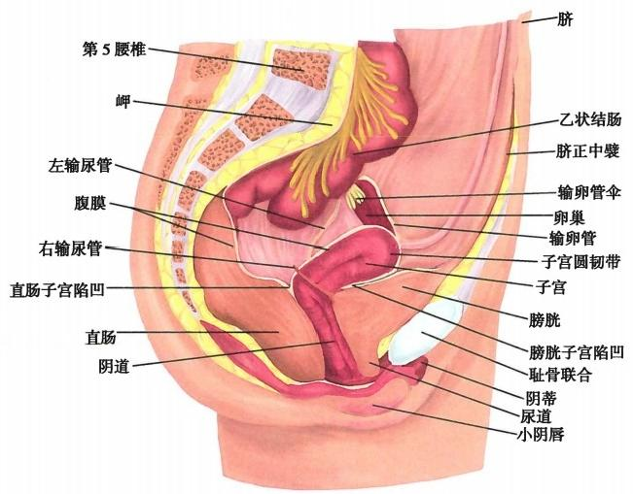

图9-1 女性生殖系统概观

**第** **一** **节** **女性内生殖器**

**一、卵巢**

**卵巢**ovary(图9-2)是位于盆腔卵巢窝内的成对生殖腺，位置相当于髂内、外动脉夹角处的骨盆外 侧壁。胚胎早期，卵巢沿着腹后壁逐渐下移至盆腔；出生时，位于小骨盆入口以上的髂窝下部；在儿童 早期，到达卵巢窝。卵巢呈扁卵圆形，略呈灰红色，分内、外侧面，前、后缘和上、下端。内侧面朝向盆 腔，与小肠相邻。外侧面贴着骨盆侧壁的卵巢窝。上端与输卵管末端相接触称为输卵管端 tubal ex- tremity,下端借卵巢固有韧带连于子宫称为子宫端uterine extremity,前缘借卵巢系膜连于阔韧带称为 **卵巢系膜缘**mesovarian border of ovary,后缘游离称为独立缘free border。前缘中部有血管、神经等出 入，称为卵巢门hilum of ovary。

成年女子的卵巢约为4cm×2cmx3cm, 重 5 ~ 6g。 幼女的卵巢较小，表面光滑。性成熟期卵巢最 大，由于多次排卵，卵巢表面凹凸不平。更年期的卵巢缩小约为2.0cmx1.5cmx0.5cm, 到绝经期卵巢 萎缩至1.5cmx0.75cmx0.5cm。



第九章 女性生殖系统 **161**

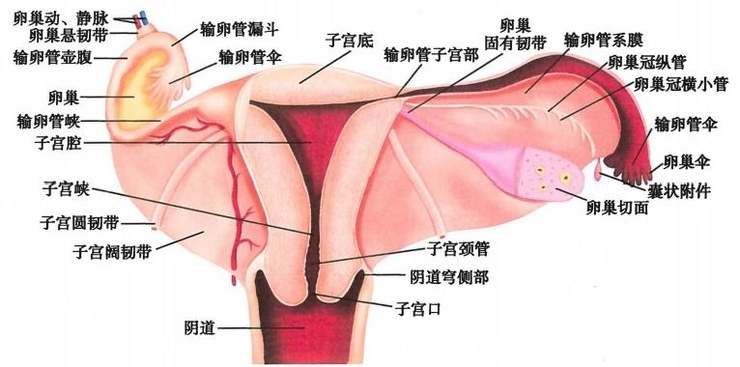

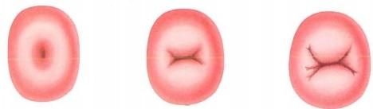

未产妇子宫口 未产妇子宫口 经产妇子宫口

图9-2 女性内生殖器(冠状面)

卵巢在盆腔内的位置主要靠韧带来维持。 **卵巢悬韧带**suspensory ligament of ovary 又被称为骨盆 漏斗韧带，是起自小骨盆侧缘，向内下至卵巢输卵管端的腹膜皱襞，内含有卵巢血管、淋巴管、神经丛、 结缔组织和平滑肌纤维，是寻找卵巢血管的标志。 **卵巢固有韧带** proper ligament of ovary 由结缔组织 和平滑肌纤维构成，表面盖以腹膜，自卵巢下端连至输卵管与子宫结合处的后下方。此外，子宫阔韧 带的后层覆盖卵巢和卵巢固有韧带，也起到固定卵巢的作用。

**二** **、输** **卵** **管**

**输卵管**uterine tube(图9-2)是输送卵子的肌性管道，左右各一，长约为10～14cm; 从卵巢上端连

于子宫底的两侧，位于子宫阔韧带上缘内。输卵管由内侧向外侧分为四部。

**(** **一** **)** **子** **宫** **部**

**子宫部**uterine part 位于子宫壁内的一段，直径最细，约1mm, 以输卵管子宫口uterine orifice of uterine tube通子宫腔。

**(** **二** **)** **峡** **部**

**峡部** isthmus of uterine tube短而直，壁厚腔窄，血管分布少；输卵管结扎术多在此部施行。

**(** **三** **)** **壶** **腹** **部**

**壶腹部**ampulla of uterine tube粗而长，壁薄腔大，腔面上有皱襞，血供丰富，行程弯曲，约占输卵管 全长的2/3,向外移行为漏斗部。卵子多在此受精，若受精卵未能移入子宫而在输卵管内发育，即成 为宫外孕。

**(** **四** **)** **漏** **斗** **部**

**漏斗部**infundibulum of uterine tube 为输卵管末端的膨大部分。向后下弯曲覆盖在卵巢后缘和内 侧面。漏斗末端中央有**输卵管腹腔口**abdominal orifice of uterine tube, 开口于腹膜腔。卵巢排出的卵 子由此进入输卵管。输卵管腹腔口的边缘有许多细长的突起，称为输卵管伞fimbriae of uterine tube,

**162**

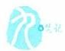

**内** **脏** **学**

盖在卵巢的表面；其中一条较长，内面沟也较深，称为卵巢伞ovarian fimbria。

三 、子 宫

子宫uterus壁厚、腔小，是孕育胚胎、胎儿和产生月经的肌性器官。

**(** **一** **)子宫形态**

成人未孕子宫前后稍扁、呈倒置的梨形，长约7～9cm, 最宽径约4cm, 厚约2～3cm。 分为底、体、 颈三部分(图9-2)。子宫底fundus of uterus为输卵管子宫口水平以上隆凸部分；下端狭窄呈圆柱状为 子宫颈neck of uterus,在成人长约2.5～3.0cm, 为肿瘤的好发部位；底与颈之间为子宫体 body of uterus 。**子宫颈分为突入阴道的子宫颈阴道部** vaginal part of cervix和阴道以上的子宫颈阴道上部sup- ravaginal part of cervix两部分。子宫颈上端与子宫体相接较狭窄称为子宫峡isthmus of uterus,长 约 1cm。 在妊娠期间，子宫峡逐渐伸展变长，形成子宫下段；妊娠末期，可延长至7～11cm, 峡壁逐渐变 薄。产科常在此处进行剖宫术，可避免进入腹膜腔，减少感染的机会(图9-3)。

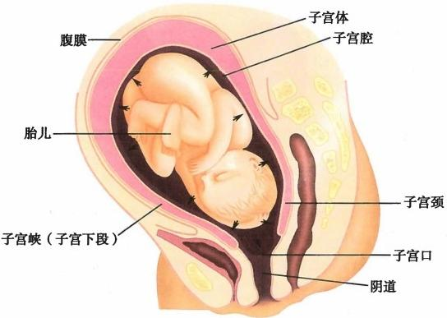

图9-3 妊娠和分娩期的子宫

子宫内腔分为两部：上部在子宫体内，称为子宫腔cavity of uterus;下部在子宫颈内，称为子宫颈管 canal of cervix of uterus。子宫腔呈前后扁的倒三角形，上两端通输卵管，尖端向下续为子宫颈管。子 宫颈管呈梭形，下口通阴道，称为子宫口orifice of uterus。未产妇的子宫口多为圆形；已产妇子宫口为 横裂状，前、后缘分别称为前唇和后唇。后唇较长，位置也较高。成人未孕时，从子宫口到子宫底距离 约6～7cm, 子宫腔长约4cm, 最宽处约2.5～3.5cm。

**(二)子宫壁的结构**

子宫壁分为三层，外层为浆膜，是腹膜的脏层；中层为强厚的肌层，由平滑肌组成；内层为黏膜，即 子宫内膜，随着月经周期而发生增生、脱落的周期变化。

**(三)子宫的位置**

子宫位于小骨盆中央，在膀胱与直肠之间；下端接阴道，两侧有输卵管和卵巢(二者合称子宫附件 uterine appendages)。 未妊娠时，子宫底位于小骨盆入口平面以下，朝向前上方；子宫颈的下端在坐骨 棘平面的稍上方。直立时，子宫体伏于膀胱上面。当膀胱空虚时，成年人子宫呈轻度前倾前屈位，前 倾即整个子宫向前倾斜，子宫长轴与阴道长轴之间形成一个向前开放的钝角，略大于90°。前屈是指 子宫体与子宫颈不在一条直线上，两者间形成一个向前开放的钝角，约170°。子宫有较大的活动性， 膀胱和直肠的充盈程度都可影响子宫的位置。

第九章 女性生殖系统

**163**

**(四)子宫的固定装置**

子宫主要靠韧带、盆膈和尿生殖膈的托持以及周围结缔组织的牵拉等作用维持正常位置(图9- 4)。如果这些固定装置薄弱或受损，可导致子宫位置异常，形成不同程度的子宫脱垂，子宫口低于坐 骨棘平面，严重者子宫颈可脱出阴道。子宫韧带有：

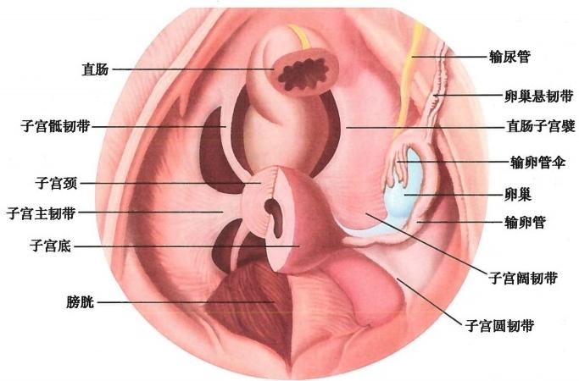

图9-4 子宫的固定装置

1. 子宫阔韧带broad ligament of uterus 覆盖子宫前、后面的腹膜自子宫侧缘向两侧延伸至 盆侧壁和盆底，形成双层腹膜皱襞，称为子宫阔韧带，略呈冠状位。子宫阔韧带可限制子宫向两侧 移动。阔韧带上缘游离，包裹输卵管；上缘外侧1/3为卵巢悬韧带。阔韧带的前叶覆盖子宫圆韧 带，后叶覆盖卵巢和卵巢固有韧带。前、后叶之间的疏松结缔组织内含有血管、神经和淋巴管等。 子宫阔韧带根据附着部位不同，可分为上方的输卵管系膜，后方的卵巢系膜和下方的子宫系膜三 部分(图9-5)。

2. 子宫圆韧带round ligament of uterus 由平滑肌和结缔组织构成的圆索，起于子宫体前面

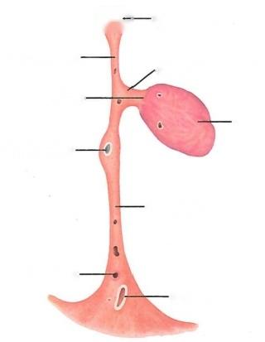

★

输卵管系膜-

**卵巢系膜**

卵巢门-

卵巢

子宫圆韧带 ·

**子宫系膜**

子宫动脉—

**输尿管**

**—输卵管**

图9-5 子宫阔韧带(纵切面)

的上外侧，输卵管子宫口的下方。在阔韧带前叶的覆盖下向 前外侧弯行，穿经腹股沟管，散为纤维止于阴阜和大阴唇前端 的皮下。主要功能是维持子宫前倾。

3. 子宫主韧带cardinal ligament of uterus 也称为子 **宫旁组织**parametrium, 由结缔组织和平滑肌构成；位于阔韧带 的基部，从子宫颈两侧缘延伸至盆侧壁，较强韧。子宫主韧带 是维持子宫颈正常位置，防止子宫脱垂的重要结构。

4. 子宫骶韧带uterosacral ligament 由平滑肌和结缔 组织构成的扁索状韧带，从子宫颈后面的上外侧，向后弯行绕 过直肠的两侧，止于第2、3骶椎前面的筋膜。表面覆盖以腹 膜形成弧形的**直肠子宫襞** rectouterine fold。此韧带向后上牵 引子宫颈，协同子宫圆韧带维持子宫的前倾前屈位。

**(五)子宫的年龄变化**

新生儿子宫高出小骨盆上口，输卵管和卵巢位于髂窝 内，子宫颈较子宫体长。性成熟前期，子宫迅速发育，壁增



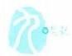

**164** 内 脏 学

厚。性成熟期，子宫颈和子宫体长度几乎相等。经产妇的子宫各径、内腔都增大，重量可增加一 倍。绝经期后，子宫萎缩变小，壁也变薄。宫体和宫颈的比例因年龄而不同：婴儿1:2,成人2:1, 老人1:1。

**四** **、阴** **道**

阴道vagina是连接子宫和外生殖器的肌性管道，由黏膜、肌层和外膜组成，富伸展性；是性交器 官，也是月经排出和胎儿娩出的管道。阴道有前、后壁和两个侧壁，前后壁常处于相贴状态。阴道的 下部较窄，以阴道口vaginal orifice开口于阴道前庭。处女阴道口周围附有黏膜皱襞称处女膜hymen, 呈环形、半月形、伞状或筛状；处女膜破裂后，阴道口周围留有处女膜痕。阴道的上端宽阔，环绕子宫 颈阴道部形成环形凹陷，称为阴道穹fornix of vagina,分为前部、后部和两个侧部。阴道穹以后部最 深，与后上方腹膜腔的直肠子宫陷凹紧密相邻仅隔阴道壁和一层腹膜。临床上，可经阴道后穹引流直 肠子宫陷凹内的积液进行诊治，具有重要的临床意义。

阴道位于小骨盆中央，前邻膀胱和尿道，后邻直肠，阴道下部穿经尿生殖膈。膈内的尿道阴道括 约肌和肛提肌的内侧肌纤维束对阴道有闭合括约作用。

**五** **、前** **庭** **大** **腺**

**前庭大腺**greater vestibular gland 或称Bartholin 腺(图9-6),位于大阴唇后部、前庭球后端深面，状 如豌豆，被球海绵体肌覆盖。前庭大腺导管向内侧开口于阴道前庭，分泌液有润滑阴道的作用；如因 炎症导管阻塞，可形成囊肿。

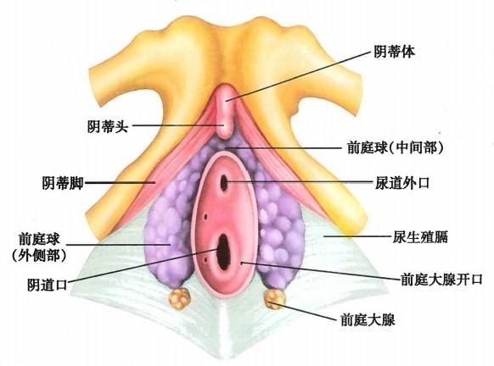

图9-6 阴蒂、前庭球和前庭大腺

**第二节** **女性外生殖器**

女性外生殖器，即女阴female pudendum或 vulva(图9-7),包括以下结构。

**一** **、阴** **阜**

阴 阜mons pubis位于耻骨联合前面的皮肤隆起，由大量富含皮下脂肪的结缔组织组成。青春期 皮肤生长有阴毛，分布呈尖端向下的三角形。

第九章 女性生殖系统

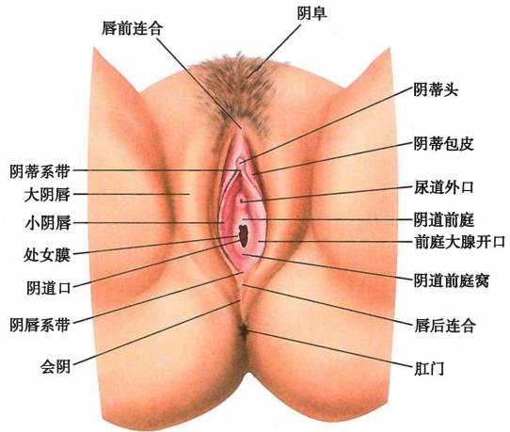

图9-7 女性外生殖器

**二** **、大** **阴** **唇**

**大阴唇**greater lips of pudendum 是一对从阴阜向后伸展到会阴、纵长隆起的皮肤皱襞；外侧面颜色 较深，前部长有阴毛，内侧面皮下有大量皮脂腺，光滑湿润。大阴唇前端和后端左右互相连合，形成唇 前连合和唇后连合。

**三** **、小** **阴** **唇**

**小阴唇** lesser lips of pudendum 位于大阴唇内侧的一对较薄的皮肤皱襞，光滑无毛。两侧小阴唇 向前端延伸形成阴蒂包皮和阴蒂系带，后端汇合形成阴唇系带。

**四** **、阴道前庭**

**阴道前庭** vaginal vestibule是位于两侧小阴唇之间的菱形区，前部有尿道外口，后部有阴道口；小 阴唇中后1/3交界处，左、右各有一个前庭大腺导管的开口。

**五** **、阴** **蒂**

阴蒂clitoris 由两个阴蒂海绵体cavernous body of clitoris组成，后者与男性的阴茎海绵体是同源 体，可勃起。 **阴蒂脚** crus of clitoris 附着于耻骨下支和坐骨支，向前与对侧者汇合形成阴蒂体 body of clitoris,表面盖以阴蒂包皮。露于表面的为阴蒂头glans of clitoris,富有神经末梢，感觉敏锐。

**六** **、前** **庭** **球**

**前庭球** bulb of vestibule 是男性尿道海绵体的同源体，由具有勃起性的静脉丛构成，位于阴道两侧 的大阴唇皮下。两侧前端狭窄并相连，位于尿道外口与阴蒂体之间的皮下；后端膨大与前庭大腺 相邻。

(阿地力江 ·伊明)

**【** **附** **】** **乳** **房**

乳房 mamma,breast是由皮肤特殊分化的器官，为人类和哺乳动物特有的结构。人类仅有胸前的

**165**



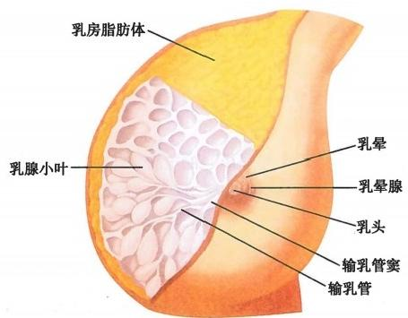

**166** 内 脏 学

一对乳房。女性乳房在青春期开始发育生长，妊娠和哺乳期有分泌活动，该分泌功能与女性激素相 关，妊娠末期乳腺开始分泌少量乳汁，胎儿娩出后，乳汁量随婴儿长大而增多，哺乳停止后乳房内腺体 逐渐萎缩、变小。小儿和男性的乳房不发达。

1. 形 态 女性一生中乳房的大小和形态变化较大。成年未孕女性的乳房呈半球形或悬垂形，紧 张而富有弹性，重150～200g。其大小、形态个体差异较大，主要因所含纤维组织和脂肪的多少不同所 致。在妊娠期和哺乳期，由于激素影响使腺体组织增殖、发育，乳房胀大呈球形。停止哺乳后，激素迅 速撤退，腺体组织和结缔组织逐渐分解、减少，乳腺萎缩，乳房变小，乳房开始下垂。更年期后，由于性 激素的分泌急剧减少，致乳腺小叶萎缩，脂肪消退，乳房体积显著缩小，松弛下垂。乳房表面中央有乳 头 nipple,通常位于第4肋间隙或第5肋与锁骨中线相交处。乳头表面有许多小窝，内有输乳孔。乳 头周围有颜色较深的环形皮肤区，称为乳晕areola of breast。乳晕表面有许多小隆起的乳晕腺，可分泌 脂性物质以滑润乳头(图9-8),防止皮肤较薄的乳头和乳晕受损伤而感染。妊娠和哺乳期的乳头、乳 晕有色素沉着而颜色变深。

2. 位 置 乳房位于胸大肌和胸肌筋膜的 表面，向上起自第2～3肋，向下至第6~7肋， 内侧至胸骨旁线，外侧可到达腋中线。乳房与 胸肌筋膜之间的间隙，称为乳房后间隙retro- mammary space,内有疏松结缔组织和淋巴管， 但无大血管，使乳房可轻度移动，同时有利于 隆乳术时将假体植入。乳腺癌时，乳房可被固 定在胸大肌上。

3. 结 构 乳房由皮肤、脂肪组织、纤维组 织和乳腺mammary gland构成。乳腺被结缔组 织分隔成15～20个乳腺叶，每个乳腺叶又分 为若干个乳腺小叶。每个乳腺叶有一排泄管，

图9-8 成年女性乳房 称为**输乳管**lactiferous ducts。输乳管在靠近乳

头处膨大为输乳管窦lactiferous sinus,其末端变细，开口于乳头。乳腺叶和输乳管均以乳头为中心呈 放射状排列，故乳房脓肿切开引流时宜作放射状切口，以免损伤输乳管，乳房后间隙脓肿宜在乳房下 缘做一弧形切口引流。

胸壁浅筋膜不仅形成乳腺的包囊，而且还发出许多小的纤维束，向深面连于胸肌筋膜，在浅层连 于皮肤，对乳房起支持和固定作用，称为**乳房悬韧带** suspensory ligament of breast,或 Cooper 韧带(图9- 9)。乳腺癌时癌细胞侵及纤维组织，乳房悬韧带缩短，牵引皮肤内陷，使皮肤表面呈“酒窝征”;另一 方面，当乳腺癌肿蔓延累及浅淋巴管时，可导致所收集范围内的淋巴回流受阻，引起皮肤淋巴水肿，使 乳房局部皮肤呈橘皮样改变。

**【附】会阴**

会阴perineum有狭义和广义会阴区分。狭义会阴即临床常称的会阴，指外生殖器与肛门之间的 区域，在女性也称产科会阴。长2～3cm, 女性较男性的短，其深部有重要的会阴中心键。产科分娩时 保护会阴或作会阴切口，即指保护或切开此处的软组织结构。广义会阴指盆膈以下封闭骨盆下口的 全部软组织，呈菱形，其境界与骨盆下口一致，前为耻骨联合下缘及耻骨弓状韧带，两侧为耻骨弓、坐 骨结节及骶结节韧带，后为尾骨尖。通过两侧坐骨结节的连线，将会阴分为前方的三角区**尿生殖区**

urogenital region,和后方的三角区肛门区anal region。 尿生殖区在男性有尿道通过，在女性有尿道和阴 道通过；肛门区有肛管通过。

第九章 女性生殖系统 167

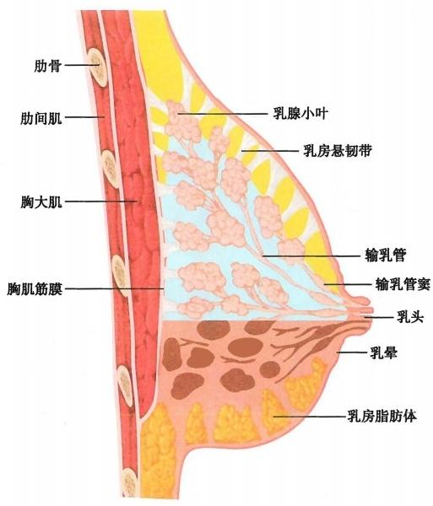

图9-9 女性乳房矢状切面

一 、会阴的肌

(一)肛门区的肌(图9- 10)

1. 肛提肌levator ani 为成对存在的扁阔肌，起自耻骨后面和坐骨棘及张于两者之间的肛提肌腱 弓，向下内，止于会阴中心腱和尾骨等，两侧肛提肌前份留有三角形的裂隙，称为盆膈裂孔。

2. 尾骨肌coccygeus 位于肛提肌后方，起于坐骨棘，止于骶、尾骨的两侧缘。

3. 肛门外括约肌sphincter ani externus 环绕肛门的骨骼肌，分为皮下部、浅部和深部。肛提肌 和尾骨肌封闭骨盆下口的大部分，有承托盆腔脏器及固定骶、尾骨的作用。

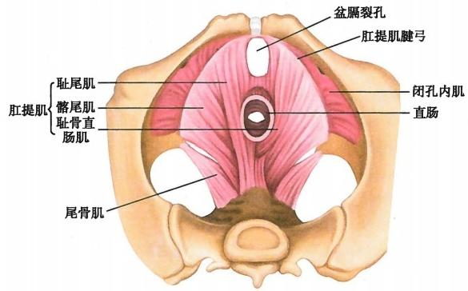

图9-10 肛提肌和尾骨肌(上面观)



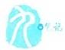

168 内 脏 学

(二)尿生殖区的肌(图9-11、图9-12)

尿生殖区的肌位于肛提肌前份的下方，封闭盆膈裂孔，分为浅、深两层。

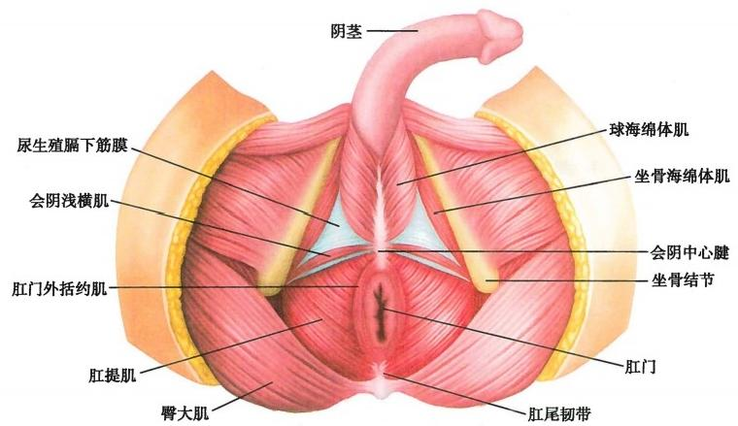

图9-11 男会阴肌(浅层上面观)

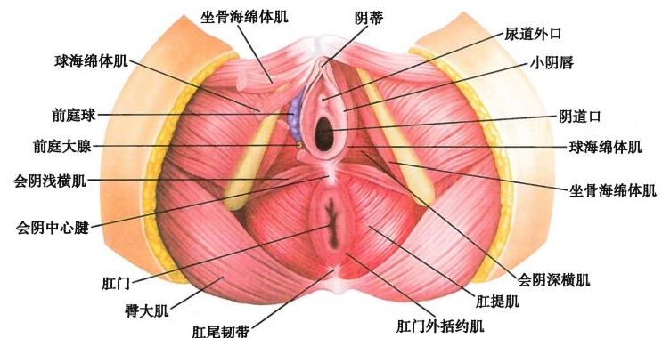

**图9-12** **女会阴肌(浅层)**

1. **浅层肌** **①** **会阴浅横肌**superficial transverse muscle of perineum;一对狭窄的小肌，起自坐骨结 节，止于会阴中心腱。②**坐骨海绵体肌**ischiocavernosus: 在男性，起自坐骨结节，止于并覆盖阴茎脚表 面，收缩时压迫阴茎海绵体根部，使阴茎勃起；在女性，此肌覆盖于阴蒂脚表面，收缩使阴蒂勃起。 ③**球海绵体肌**bulbocavernosus: 在男性，起自会阴中心腱和正中缝，围绕尿道球和尿道海绵体后部，止 于阴茎背面的筋膜；收缩时使尿道缩短变细，协助排尿和射精，参与阴茎勃起。在女性，覆盖于前庭球 表面，称阴道括约肌，缩小阴道口。

**会阴中心腱**perineal central tendon 位于外生殖器与肛门之间，即狭义会阴深面的腱性结构，呈楔 形，尖朝上，底向下，深30～40mm, 会阴部的许多肌附着于此，有加强盆底的作用。在女性，会阴中心 腱较大，有韧性和弹性，对阴道后壁有支持作用，分娩时要加以保护。

2. **深层肌(图9-** **13)** **①** **会阴深横肌**deep transverse muscle of perineum:在会阴浅横肌的深部，肌 束张于两侧坐骨支之间，肌纤维在中线上互相交织，部分纤维止于会阴中心腱，收缩稳定会阴中心腱。



第九章 女性生殖系统 **169**

② 尿道括约肌sphincter of urethra:位于会阴深横肌前方，环形围绕尿道膜部，是尿道的随意括约肌。 在女性，此肌围绕尿道和阴道，称尿道阴道括约肌，可缩紧尿道和阴道。

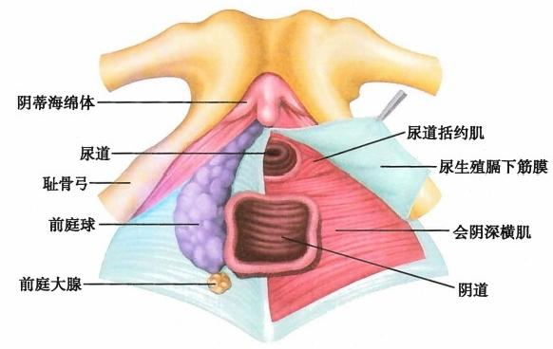

图9-13 女会阴肌(深层)

二 、会阴的筋膜

( 一 ) 浅 筋 膜

肛区的浅筋膜为富含脂肪的结缔组织，充填在坐骨结节与肛门之间的坐骨肛门窝(图9- 14)。尿 生殖区的浅筋膜分浅、深两层。浅层称脂肪膜，含脂肪，向前与腹前壁浅筋膜浅层延续；深层呈膜状， 称为会阴浅筋膜，向前与腹前壁浅筋膜深层延续，在男性与阴囊肉膜及浅阴茎筋膜相续。

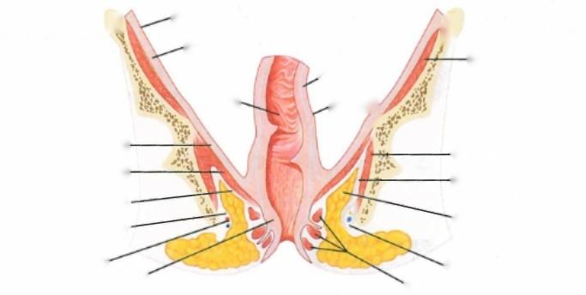

**壁腹膜**

**髂筋膜**

**直肠筋膜**

**直** **肠**

闭孔内肌 闭孔筋膜

盆膈下筋膜 ·

坐骨肛门窝及脂肪体

阴部神经-

肛门内括约肌

盆膈上筋膜-

肛提肌-

阴部管 肛门外括约肌

阴部内动、静脉-

**-脏腹膜**

**髂肌**



梁

.56

图9-14 盆腔冠状切面模式图(经直肠)

( 二 ) 深 筋 膜

肛区的深筋膜覆盖于坐骨肛门窝的各壁。衬于肛提肌和尾骨肌下面的筋膜称为盆膈下筋膜；覆 盖于肛提肌和尾骨肌上面的筋膜称为盆膈上筋膜，为盆壁筋膜的一部分。盆膈上、下筋膜及其间的肛 提肌和尾骨肌共同组成**盆** **膈**pelvic diaphragm(图9- 14)。

尿生殖区的深筋膜分为两层(图9- 15～图9- 17),分别覆盖在会阴深横肌和尿道括约肌的下面和 上面，称为尿生殖膈下筋膜和尿生殖膈上筋膜；两侧附于耻骨下支和坐骨支，前缘和后缘两层愈合。 尿生殖膈上、下筋膜及其间的会阴深横肌和尿道括约肌共同组成**尿生殖膈**urogenital diaphragm,封 闭 盆膈裂孔，

会阴浅筋膜与尿生殖膈下筋膜之间围成会阴浅隙 superficial perineal space,内有尿生殖三角浅层

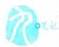

**170** 内 脏 学

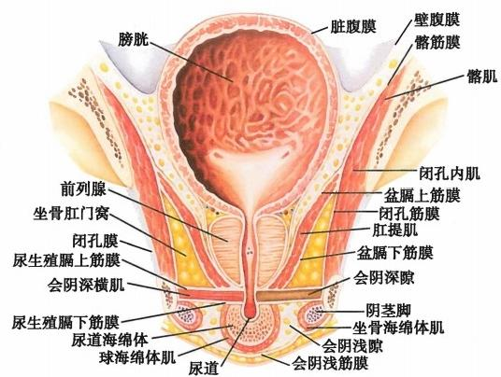

图9-15 男性盆腔冠状切面模式图(经膀胱)

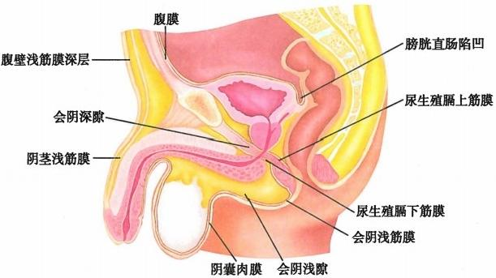

图9-16 会阴筋膜模式图(矢状切面)

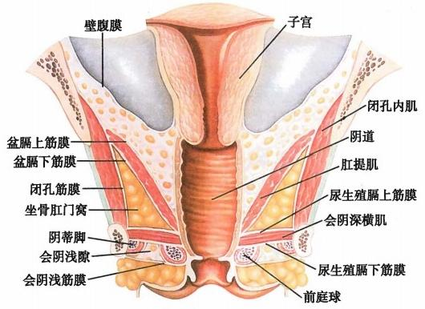

图9-17 女性盆腔冠状切面模式图(经阴道)



第九章 女性生殖系统

**171**

肌、男性有阴茎根、女性有阴蒂脚、前庭球和前庭大腺等。尿生殖膈上、下筋膜之间的间隙叫会阴深隙 deep perineal space,有会阴深横肌、尿道括约肌、尿道膜部和尿道球腺等结构(见图9-16)。

(文小军)



**思** **考** **题**

1.试述女性生殖系统的分部(组成),各部分包括的器官及主要功能。

2.试述卵子在何处产生，从受精卵迁徙、到发育成为胎儿分娩的途径。

3. 卵巢位于何处?有何固定装置?

4.输卵管位于何处?分几部?各部有何临床意义?

5. 子宫位于何处?其正常位置如何?靠哪些结构来维持子宫正常位置?各结构的作用如何?

6. 简述乳房的形态、位置和构造。乳房脓肿切开术时为什么常采用放射状切口?

7.试述早期乳腺癌的局部皮肤改变，其发生的形态学机制是什么?

8. 简述会阴的概念、分区及意义。简述会阴浅隙和会阴深隙的构成，有什么临床意义?







**第十章** **腹** **膜**

**一** **、概** **述**

**腹膜**peritoneum 为覆盖于腹、盆腔壁内和腹、盆腔脏器表面的一层薄而光滑的浆膜，呈半透明状 (图10-1)。衬于腹、盆腔壁内的腹膜称为壁腹膜parietal peritoneum或腹膜壁层，由壁腹膜返折并覆盖 于腹、盆腔脏器表面的腹膜称为脏腹膜visceral peritoneum或腹膜脏层。壁腹膜和脏腹膜互相延续、移 行，共同围成不规则的潜在性腔隙，称为腹膜腔peritoneal cavity,腔内仅有少量浆液。男性腹膜腔为一 封闭的腔隙；女性腹膜腔则借输卵管腹腔口，经输卵管、子宫、阴道与外界相通。

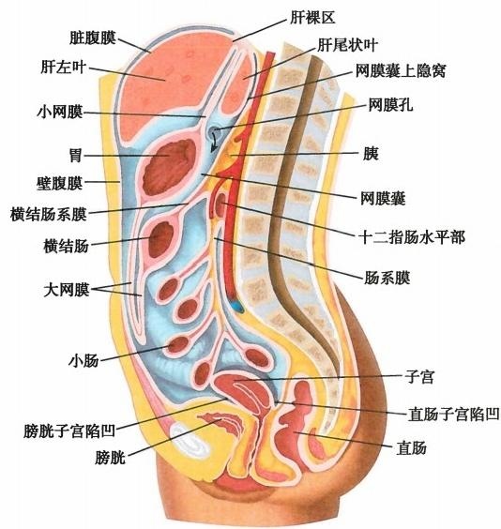

图10-1 腹膜腔正中矢状切面模式图(女性)

腹膜腔和腹腔在解剖学上是两个不同的概念。腹腔是指膈以下、小骨盆上口以上，由腹壁围成的 腔，广义的腹腔包括小骨盆腔在内。腹膜腔则指脏腹膜和壁腹膜之间的潜在性腔隙，腔内仅含少量浆 液。临床应用时，对腹膜腔和腹腔的区分常常并不严格，但有的手术(如对肾和膀胱的手术)常在腹 膜外进行，并不需要通过腹膜腔，因此手术者应对两个腔的概念有明确的认识。

腹膜具有分泌、吸收、保护、支持、修复和固定脏器等功能。分泌少量浆液(正常情况下维持约 100～200ml), 可润滑、减少摩擦。 一般认为，上腹部，特别是膈下区的腹膜吸收能力较强，所以腹 腔炎症或手术后的病人多采取半卧位，使有害液体流至下腹部，以减缓腹膜对有害物质的吸收。 防御功能，腹膜和腹膜腔内浆液中含有大量巨噬细胞，可吞噬细菌和有害物质。腹膜有较强的 修复和再生能力，所分泌的浆液中含有纤维素，其粘连作用可促进伤口的愈合和炎症的局限化，

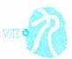

**第十章** **腹** **膜** **173**

但若手术操作粗暴，或腹膜在空气中暴露时间过久，也可因此作用而造成肠襻纤维性粘连等后 遗症。

**二** **、腹** **膜** **与** **腹** **盆** **腔** **脏** **器** **的** **关** **系**

根据脏器被腹膜覆盖的情况，可将腹、盆腔脏器分为三种类型，即腹膜内位、间位和外位器官(图 10-2)。

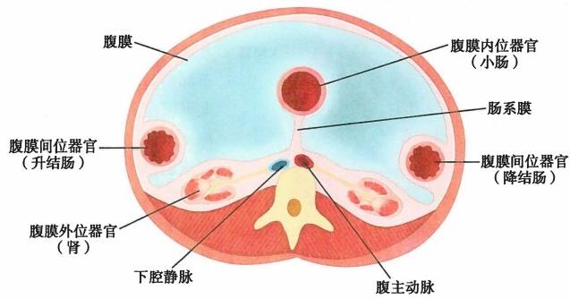

图10-2 腹膜与脏器的关系示意图(水平切面)

**(** **一** **)腹膜内位器官**

脏器表面几乎全部被腹膜所覆盖的为腹膜内位器官，如胃、十二指肠上部、空肠、回肠、盲肠、阑 尾、横结肠、乙状结肠、脾、卵巢和输卵管等。

**(二)腹膜间位器官**

脏器表面大部分被腹膜所覆盖的为腹膜间位器官，如肝、胆囊、升结肠、降结肠、子宫、膀胱和直肠

上段等。

**(三)腹膜外位器官**

脏器仅一面被腹膜所覆盖的为腹膜外位器官，如肾、肾上腺、输尿管，十二指肠降部和水平部，直

肠中、下段及胰等。这些器官大多位于腹膜后间隙，临床上又称腹膜后位器官。

掌握脏器与腹膜的关系，对临床手术入路有重要的临床意义，如腹膜内位器官的手术必须通过腹 膜腔，而腹膜外位器官和腹膜间位器官可不必打开腹膜腔便可进行手术，从而避免腹膜腔的感染和术 后粘连。

**三** **、腹** **膜** **形** **成** **的** **结** **构**

壁腹膜与脏腹膜之间，或脏腹膜之间互相返折移行，形成许多结构，这些结构不仅对器官起着连 接和固定的作用，也是血管、神经等进入脏器的途径。

**(** **一** **)** **网** **膜**

**网膜**omentum 是与胃小弯和胃大弯相连的双层腹膜皱襞，两层间有血管、神经、淋巴管和结缔组

织等，包括小网膜和大网膜(图10-3)。

1. 小网膜lesser omentum 是由肝门移行于胃小弯和十二指肠上部的双层腹膜结构。由肝门

连于胃小弯的部分为肝胃韧带hepatogastric ligament;肝门连于十二指肠上部之间的部分为肝十二指 肠韧带hepatoduodenal ligament,其内有位于右前方的胆总管、左前方肝固有动脉及两者之间后方的肝 门静脉。小网膜的右缘游离，后方为网膜孔，经此孔可进入网膜囊。

2. 大网膜greater omentum 是连于胃大弯与横结肠之间的腹膜结构，形似围裙覆盖于空、回

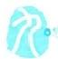

**174** 内 脏 学

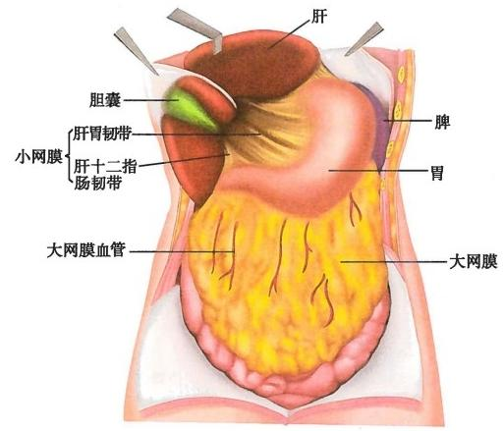

图10-3 网膜

肠和横结肠的前方。大网膜由四层腹膜 构成，前两层由胃和十二指肠上部的前、 后两层腹膜向下延伸而形成，降至脐平 面稍下方，前两层向后返折向上，形成大 网膜的后两层，连于横结肠并叠合成横 结肠系膜，贴于腹后壁。大网膜前两层 与后两层之间的潜在性腔隙是网膜囊的 下部，随着年龄的增长，大网膜前两层和 后两层常粘连愈着，致使其间的网膜囊 下部消失。连于胃大弯和横结肠之间的 大网膜前两层形成**胃结肠韧带**gastrocolic ligament。 大网膜内含有血管、脂肪和巨 噬细胞，后者有重要的防御功能。大网 膜的长度因人而异，活体上大网膜的下 垂部分常可移动位置，当腹膜腔内有炎 症时，大网膜可包围病灶以防止炎症扩

散蔓延，故有腹腔卫士之称。小儿的大网膜较短， 一般在脐平面以上，因此当阑尾炎或其他下腹部炎 症时，病灶区不易被大网膜包裹而局限化，常导致弥漫性腹膜炎。

**3.** **网膜囊和网膜孔** **网膜囊**omental bursa 是小网膜和胃后壁与腹后壁的腹膜之间的一个扁窄 间隙，又称小腹膜腔，为腹膜腔的一部分(图10-4)。网膜囊借肝十二指肠韧带后方的网膜孔与腹膜 腔相交通。网膜囊有6个壁：前壁为小网膜、胃后壁的腹膜和胃结肠韧带；后壁为横结肠及其系膜以 及覆盖在胰、左肾、左肾上腺等处的腹膜；上壁为肝尾状叶和膈下方的腹膜；下壁为大网膜前、后两层 的愈着处；左侧为脾、胃脾韧带和脾肾韧带；右侧借网膜孔通腹膜腔的其余部分。

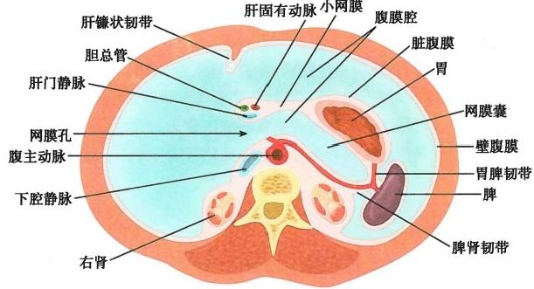

图10-4 网膜孔和网膜囊(经第1腰椎水平切面)

网膜囊是腹膜腔的一个盲囊，位置较深，周邻关系复杂，有关器官的病变，相互影响。当胃后壁穿 孔或某些炎症导致网膜囊内积液(脓)时，早期常局限于囊内，给诊断带来一定困难，或因体位变化， 经网膜孔流到腹膜腔的其他部位，引起炎症扩散。

**网膜孔**omental foramen 又 称Winslow 孔，高度平第12胸椎至第2腰椎体，可容纳1～2指。上界 为肝尾状叶，下界为十二指肠上部，前界为肝十二指肠韧带，后界为覆盖在下腔静脉表面的腹膜。

**(** **二** **)** **系** **膜**

由于壁、脏腹膜相互延续移行而形成的将器官系连固定于腹、盆壁的双层腹膜结构称为系膜，其



第十章 腹 膜 175

内含有出入该器官的血管、神经及淋巴管和淋巴结等。主要的系膜有肠系膜、阑尾系膜、横结肠系膜 和乙状结肠系膜等(图10-5)。

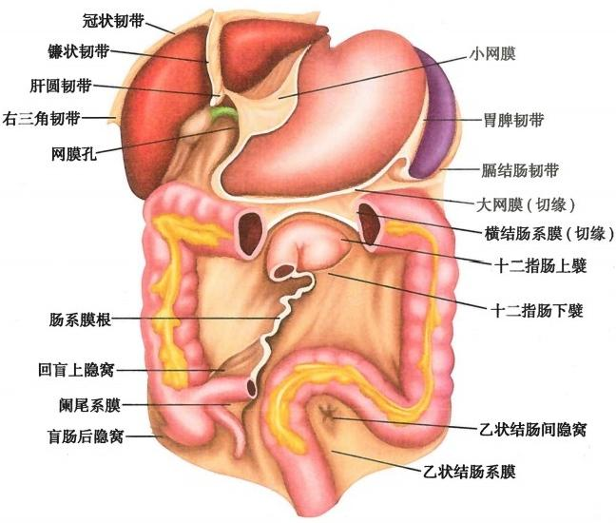

图10-5 腹膜形成的结构

**1.** **肠系膜mesentery** 是将空肠和回肠系连固定于腹后壁的双层腹膜结构，面积较大，呈扇形。 其附着于腹后壁的部分称为**肠系膜根**radix of mesentery,长约15cm, 起自第2腰椎左侧，斜向右下跨过 脊柱及其前方结构，止于右骶髂关节前方。肠系膜的肠缘系连空、回肠，长达5～7m, 由于肠系膜根和 肠缘的长度相差悬殊，故有利于空、回肠的活动，对消化和吸收有促进作用，但活动异常时也易发生肠 扭转、肠套叠等急腹症。肠系膜的两层腹膜间含有肠系膜上血管及其分支、淋巴管、淋巴结、神经丛和 脂肪等。

2. 阑尾系膜mesoappendix 将阑尾系连于肠系膜下方的三角形的双层腹膜结构。内有出入

于阑尾的血管、淋巴管及神经走行于系膜的游离缘，故阑尾切除时，应从系膜游离缘进行血管结扎。

3. 横结肠系膜transverse mesocolon 是将横结肠系连于腹后壁的横位双层腹膜结构，其根 部起自结肠右曲，向左跨过右肾中部、十二指肠降部、胰等器官的前方，沿胰前缘达到左肾前方，直至 结肠左曲。横结肠系膜内含有中结肠血管及其分支、淋巴管、淋巴结和神经丛等。

4. 乙状结肠系膜sigmoid mesocolon 是将乙状结肠固定于左下腹的双层腹膜结构，其根部附 着于左髂窝和骨盆左后壁。该系膜较长，故乙状结肠活动度较大，因而易发生肠扭转。系膜内含有乙 状结肠血管、直肠上血管、淋巴管、淋巴结和神经丛等。

**(** **三** **)** **韧** **带**

腹膜形成的韧带指连接腹、盆壁与脏器之间或连接相邻脏器之间的腹膜结构，多数为双层，少数 为单层腹膜构成，对脏器有固定作用。有的韧带内含有血管和神经等。

**1.** **肝的韧带** 肝的上方有镰状韧带、冠状韧带，左、右三角韧带；下方有肝胃韧带和肝十二指肠 韧带(如前述);前方有肝圆韧带。

**镰状韧带**falciform ligament 是腹前壁上部和膈下面连于肝上面的呈矢状位的双层腹膜结构，位于 前正中线右侧，侧面观形似镰刀。该韧带的下缘游离并增厚，内含肝圆韧带ligamentum teres hepatis,

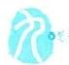

176 内 脏 学

后者是由胚胎时脐静脉闭锁后形成的遗迹。由于镰状韧带偏中线右侧，脐以上腹壁正中切口需向下 延长时，应偏向中线左侧，以避免损伤肝圆韧带及伴其内走行的附脐静脉。

**冠状韧带** coronary ligament 由膈下面的壁腹膜返折至肝上面所形成的呈冠状位的双层腹膜结构。 前层向前与镰状韧带相延续，前、后两层之间无腹膜被覆的肝表面称为**肝裸区**bare area of liver。冠 状 韧带左、右两端，前、后两层彼此黏合增厚形成**左、右三角韧带**left and right triangular ligament。

**2.** **脾的韧带** 包括胃脾韧带、脾肾韧带、膈脾韧带。

**胃脾韧带**gastrosplenic ligament 是连于胃底和胃大弯上份与脾门之间的双层腹膜结构，向下与大 网膜左侧部相延续。内含胃短血管和胃网膜左血管及淋巴管、淋巴结等。

**脾肾韧带** splenorenal ligament 为脾门至左肾前面的双层腹膜结构，内含胰尾、脾血管，以及淋巴、 神经等。

**膈脾韧带**phrenicosplenic ligament 为脾肾韧带的上部，由脾上极连至膈下。

**3.** **胃的韧带** 包括肝胃韧带、胃脾韧带、胃结肠韧带和胃膈韧带，前三者已如前述。 **胃膈韧带** gastrophrenic ligament 是胃贲门左侧和食管腹段连于膈下面的腹膜结构。

**(四)腹膜襞、腹膜隐窝和陷凹**

脏器之间或脏器与腹、盆壁之间的腹膜形成的隆起称腹膜襞 peritoneal folds,其深部常有血管走 行。在腹膜襞之间或腹膜襞与腹、盆壁之间形成的凹陷称为腹膜隐窝peritoneal recesses,较大的隐窝 称陷凹pouch。

**1.** **腹后壁的腹膜襞和隐窝(图10** **-** **5)** 皱襞和隐窝的大小、深浅和形态，个体间差异甚大，发达 处常是内疝的好发部位。常见的有位于十二指肠升部左侧的**十二指肠上襞**superior duodenal fold 及 其 深面**的十二指肠上隐窝**superior duodenal recess(国人出现率为50%),十二指肠上隐窝开口朝下，与十 二指肠下襞深面的十二指肠下隐窝(国人出现率为75%)开口相对。 **盲** **肠** **后** **隐** **窝**retrocecal recess 位 于盲肠后方，盲肠后位阑尾常位于其内。 **乙状结肠间隐窝**intersigmoid recess 位于乙状结肠左后方，乙 状结肠系膜与腹后壁之间，其后壁内有左输尿管通过。 **肝肾隐窝**hepatorenal recess 位于肝右叶与右肾 之间，仰卧位时，是腹膜腔的最低部位。

2. 腹 前 壁 的 腹 膜 襞 和 隐 窝 ( 图 1 0 - 6 ) 腹前壁内面的5条腹膜襞均位于脐下。脐正中襞 median umbilical fold是连于脐与膀胱尖之间的腹膜襞，内含胚胎时期的脐尿管闭锁后形成的脐正中 韧带。 **脐内侧襞**medial umbilical fold 位于脐正中襞的两侧，左右各一 ，内含脐动脉闭锁后形成的脐内

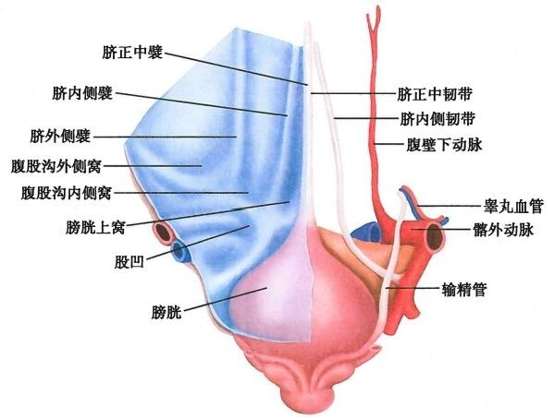

**图10-6** **腹前壁内面的腹膜壁及隐窝**



第十章 腹 膜 **177**

侧韧带。 **脐外侧襞**lateral umbilical fold 又称腹壁动脉襞，左右各一，位于脐内侧襞的外侧，内含腹壁下 动脉和静脉。腹股沟韧带上方，上述5条腹膜襞之间形成了3对浅凹，由中线向外侧依次为膀胱上窝 supravesical fossa、腹股沟内侧窝medial inguinal fossa以及腹股沟外侧窝 lateral inguinal fossa,腹股沟内 侧窝和外侧窝分别与腹股沟管浅环和深环的位置相对应。与腹股沟内侧窝相对应的腹股沟韧带的下 方有一浅凹，称为股凹femoral fossa,是股疝的好发部位。

**3.** **腹膜陷凹** 主要的腹膜陷凹位于盆腔内，为腹膜在盆腔脏器之间移行返折形成。男性在膀胱 与直肠之间有直肠膀胱陷凹rectovesical pouch。女性在膀胱与子宫之间有膀胱子宫陷凹vesicouterine pouch**(图10-1),在直肠与子宫之间有直肠子宫陷凹**rectouterine pouch, 后者又称Douglas 腔，较深，与 阴道后穹之间仅隔以阴道后壁和腹膜。站立或坐位时，男性的直肠膀胱陷凹，女性的直肠子宫陷凹是 腹膜腔的最低部位，故腹膜腔内的积液多聚积于此。临床上可进行直肠穿刺和阴道后穹穿刺以进行 诊断和治疗。

**四、** **腹膜腔的分区与间隙**

腹膜腔借横结肠与横结肠系膜分为结肠上区与结肠下区。

**(一)结肠上区**

结肠上区又称膈下间隙subphrenic space,为膈与横结肠及其系膜之间的区域，由于肝的存在划分 为肝上间隙与肝下间隙(图10-7)。

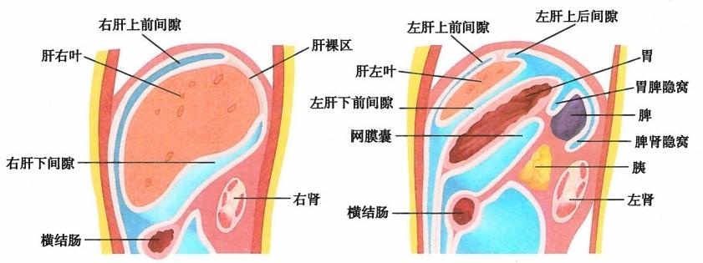

**经右肾矢状切面** **经左肾矢状切面**

图10-7 结肠上区的间隙示意图(矢状切面)

1. 肝上间隙 指肝膈面的腹膜与膈下面的腹膜之间的间隙。肝上间隙借镰状韧带分隔为左肝 上间隙left suprahepatic space与右肝上间隙right suprahepatic space。 后者位于镰状韧带右侧、右冠状 韧带上层前方。前者位于镰状韧带左侧，左冠状韧带再将其划分为前、后两部，即左冠状韧带前层前 方的左肝上前间隙anterior left suprahepatic space和左冠状韧带后层后方的左肝上后间隙posterior left suprahepatic space。冠状韧带两层间的裸区与膈之间称膈下腹膜外间隙，此隙主要位于右肝的后方。

**2.** **肝下间隙** 则指肝脏面的腹膜同横结肠表面的腹膜及横结肠系膜之间的间隙。亦借镰状韧 带与肝圆韧带划分为左肝下间隙left subhepatic space与右肝下间隙right subhepatic space,前者再借小 网膜分为左肝下前间隙与左肝下后间隙，左肝下前间隙anterior left subhepatic space介于肝左叶脏面 腹膜与小网膜、胃前壁腹膜之间，左肝下后间隙posterior left subhepatic space即网膜囊；右肝下间隙亦 称肝肾隐窝，介于肝右叶脏面腹膜与右肾、右肾上腺表面腹膜之间，上界为右冠状韧带之下层，通过网 膜孔与左肝下后间隙交通，并可向下与结肠下区之右结肠旁沟相通，右肝下间隙在人体仰卧时是腹膜 腔的最低部位，如腹膜腔内有积脓、积液应避免这种体位，以免脓液积聚于此隐窝。

上述七个间隙中，任何一个发生脓肿时，均称膈下脓肿，其中以肝上、下间隙脓肿较为多见。膈下

**178** 内 脏 学

腹膜外间隙常为肝穿刺行肝内胆管造影术进针的部位。

**(二)结肠下区**

结肠下区为横结肠及其系膜与盆底上面之间的区域，包括左、右结肠旁沟left and right paracolic sulcus与左、右肠系膜窦left and right mesenteric sinus四个间隙(图10-8)。

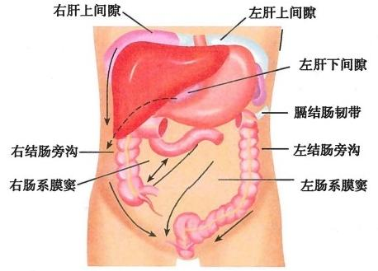

图10-8 结肠下区的间隙示意图

**1.** **结肠旁沟** 左结肠旁沟位于降结肠左侧壁脏腹膜与左侧腹壁的壁腹膜之间，其上方因有左膈 结肠韧带而不与膈下间隙交通，向下则经左髂窝、小骨盆上口与腹膜腔盆部相交通。右结肠旁沟位于 升结肠右侧壁脏腹膜与右侧腹壁的壁腹膜之间，因右膈结肠韧带发育差或缺失(不发育)而向上同肝 肾隐窝交通，其下份亦经右髂窝和小骨盆上口同腹膜腔之盆部交通。

**2.** **肠系膜窦** 左肠系膜窦为肠系膜根左层之腹膜同降结肠右侧壁之腹膜之间的斜方形间隙，此 窦上界为横结肠表面腹膜与横结肠系膜之左侧半，下界为乙状结肠及其系膜之腹膜，后界为腹后壁之 壁腹膜，向下与腹膜腔盆部相通，如有积液可沿乙状结肠向下流入盆腔。右肠系膜窦则位于肠系膜根 右侧与升结肠左侧壁腹膜之间的三角形间隙，上界为横结肠及其系膜右侧半之腹膜，后界亦为腹后壁 壁腹膜，此窦下方有回肠末端相隔，故间隙内的炎性渗出物常积存于局部，向下不能直接通向盆腔。

(刘学政)

**思** **考** **题**



1. 简述腹膜腔的构成及内容。

2. 简述网膜囊的构成。

3.腹膜与腹盆腔脏器的关系分哪几种?有何临床意义?

4.腹膜形成的陷凹有哪些?有何临床意义?

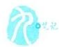



**脉** **管** **系** **统**

**脉管系统**circulatory system 是封闭的管道系统，分布于人体各部，包括心血管系统和淋巴 系统。心血管系统由心、动脉、毛细血管和静脉组成，血液在其中循环流动。淋巴系统包括淋 巴管道、淋巴器官和淋巴组织。淋巴液沿淋巴管道向心流动，最后汇入静脉，因此，淋巴管道可 视为静脉的辅助管道。

脉管系统的主要功能是物质运输，即将消化系吸收的营养物质和肺吸收的氧运送到全身 器官的组织和细胞，同时将组织和细胞的代谢产物、多余的水及二氧化碳运送到肾、肺、皮肤等 排出体外，以保证身体持续不断的新陈代谢。内分泌器官和分散在体内各处的内分泌细胞所 分泌的激素以及生物活性物质亦由脉管系统输送，作用于相应的靶器官，以实现体液调节。此 外，脉管系统对维持人体内环境理化特性的相对稳定以及实现防卫功能等均具有重要作用。

脉管系统还有内分泌功能。心肌细胞、血管平滑肌细胞和内皮细胞等可产生和分泌心钠 素、肾素、血管紧张素等多种生物活性物质参与机体的功能调节。





**第十一章** **心血管系统**



**第一节** **总** **论**

**一、心血管系统的组成**

心血管系统包括心、动脉、毛细血管和静脉。

1. 心 heart 是连接动、静脉的枢纽和心血管系统的“动力泵”,主要由心肌构成，且具有内 分泌功能。心内部被心间隔分为互不相通的左、右两半，每半又各分为心房和心室，故心有四个 腔：左心房、左心室、右心房和右心室。同侧心房和心室借房室口相通。心房接受静脉，心室发 出动脉。在房室口和动脉口处均有瓣膜，它们颇似泵的阀门，可顺流而开启，逆流而关闭，保证 血液定向流动。

**2.** **动脉artery** 是运送血液离心的管道。动脉管壁较厚，可分为3层：内膜菲薄，腔面为一层内 皮细胞，能减少血流阻力；中膜较厚，含平滑肌、弹性纤维和胶原纤维，大动脉以弹性纤维为主，中、小 动脉以平滑肌为主；外膜由疏松结缔组织构成，含胶原纤维和弹性纤维，可防止血管过度扩张。动脉 壁的结构与其功能密切相关。大动脉中膜弹性纤维丰富，有较大的弹性，心室射血时，管壁被动扩张； 心室舒张时，管壁弹性回缩，推动血液继续向前流动。中、小动脉，尤其是小动脉的中膜平滑肌可在神 经体液调节下收缩或舒张以改变管腔大小，从而影响局部血流量和血流阻力。动脉在行程中不断分 支，越分越细，最后移行为毛细血管。

**3.** **毛细血管capillary** 是连接动、静脉末梢间的管道，管径一般为6~8 μm, 管壁主要由一层内 皮细胞和基膜构成。毛细血管彼此吻合成网，除角膜、晶状体、毛发、软骨、牙釉质和被覆上皮外，遍布 全身各处。毛细血管数量多，管壁薄，通透性大，管内血流缓慢，是血液与组织液进行物质交换的 场所。

**4.** **静脉vein** 是运送血液回心的血管。小静脉由毛细血管汇合而成，在向心回流过程中不断接 受属支，逐渐汇合成中静脉、大静脉，最后注入心房。静脉管壁也可以分内膜、中膜和外膜三层，但其 界线常不明显。与相应的动脉比较，静脉管壁薄，管腔大，弹性小，容血量较大。

在神经体液调节下，血液沿心血管系统循环不息。血液由左心室泵出，经主动脉及其分支到达全 身毛细血管，血液在此与周围的组织、细胞进行物质和气体交换，再通过各级静脉，最后经上、下腔静 脉及心冠状窦返回右心房，这一循环途径称为体循环(大循环)。血液由右心室搏出，经肺动脉干及 其各级分支到达肺泡毛细血管进行气体交换，再经肺静脉进入左心房，这一循环途径称为肺循环(小 循环)(图11-1)。体循环和肺循环同时进行，体循环的路程长，流经范围广，以动脉血滋养全身各部， 并将全身各部的代谢产物和二氧化碳运回心。肺循环路程较短，只通过肺，主要使静脉血转变成氧饱 和的动脉血。

**二、血管吻合及其功能意义**

人体的血管除经动脉-毛细血管-静脉相通连外，动脉与动脉之间，静脉与静脉之间甚至动脉 与静脉之间，可借血管支(吻合支或交通支)彼此连结，形成血管吻合 vascular anastomosis(图11- 2a)。

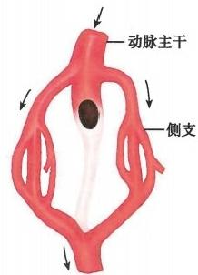

第十一章 心血管系统 181

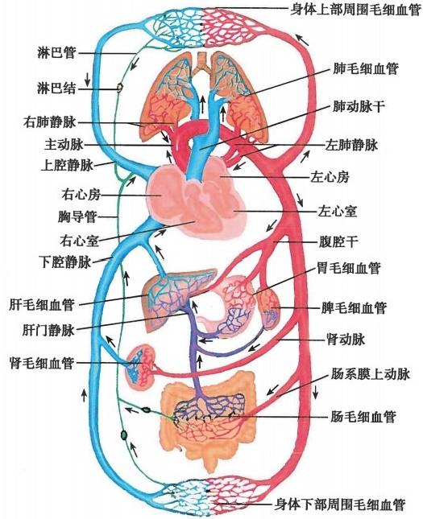

图11-1 血液循环示意图

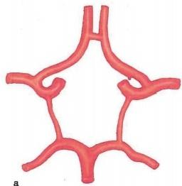

交通支

**动脉弓**

**动脉网**

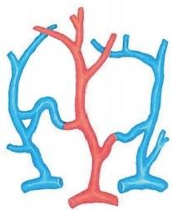

**动、静脉吻合**

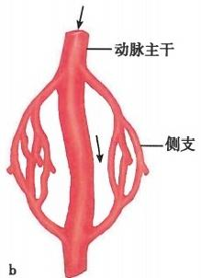

图11-2 血管吻合和侧支循环示意图

a. 血管吻合形式；b. 侧支吻合和侧支循环



182 脉 管 系 统

1. 动脉间吻合 人体内许多部位或器官的两动脉干之间可借交通支相连，如脑底动脉之间。在 经常活动或易受压的部位，其邻近的多条动脉分支常互相吻合成动脉网，如关节网。在时常改变形态 的器官，两动脉末端或其分支可直接吻合形成动脉弓，如掌深弓、掌浅弓、胃小弯动脉弓等。这些吻合 都有缩短循环时间和调节血流量的作用。

**2.** **静脉间吻合** 静脉吻合远比动脉丰富，除具有和动脉相似的吻合形式外，常在脏器周围或脏 器壁内形成静脉丛，以保证在脏器扩大或腔壁受压时血流通畅。

**3.** **动、静脉吻合** 在体内的许多部位，如指尖、趾端、鼻、唇、外耳皮肤、生殖器勃起组织等处，小 动脉和小静脉之间可借血管支直接相连，形成小动、静脉吻合。这种吻合具有缩短循环途径，调节局 部血流量和体温的作用。

**4.** **侧支吻合** 有的血管主干在行程中发出与其平行的侧副管。发自主干不同高度的侧副 管彼此吻合，称侧支吻合。正常状态下侧副管比较细小，但当主干阻塞时，侧副管逐渐增粗，血 流可经扩大的侧支吻合到达阻塞远段的血管主干，使血管受阻区的血液循环得到不同程度的代 偿恢复。这种通过侧支建立的循环称侧支循环collateral circulation或侧副循环。侧支循环的建 立显示了血管的适应能力和可塑性，对于保证器官在病理状态下的血液供应具有重要意义(图 11-2b)。

体内少数器官内的动脉与相邻动脉之间无吻合，这种动脉称为终动脉，如视网膜中央动脉。终动 脉的阻塞可导致供血区的组织缺血甚至坏死。如果某一动脉与邻近动脉虽有吻合，但当该动脉阻塞 后，邻近动脉不足以代偿其血液供应，这种动脉称功能性终动脉，如脑、肾和脾内的部分动脉分支。

**三、血管的变异和异常**

胚胎时期，血管是在毛细血管网的基础上发展起来的。在发育过程中，由于功能需要以及血流动 力学因素的影响，有些血管扩大形成主干或分支，有些退化、消失，有的则以吻合管的形式存留下来。 由于某种因素的影响，血管的起始或汇入、分支、管径、数目和行程常有不同变化。所以，血管的形态、 数值并非所有人都完全一样，有时可出现变异，甚至异常(畸形)。

**第二节** **心**

**一、心的位置、外形和毗邻**

心是一个中空的肌性纤维性器官，形似倒置的、前后稍扁的圆锥体，周围裹以心包，斜位于胸腔的 中纵隔内。国人成年男性正常心重约(284±50)g,女性约(258±49)g,但心重可因年龄、身高、体重和 体力活动等因素不同而有差异。

心约2/3位于正中线的左侧，1/3位于正中线的右侧(图11-3),前方对向胸骨体和第2~6肋软 骨；后方平对第5~8胸椎；两侧与胸膜腔和肺相邻；上方连接出入心的大血管；下方邻膈。心的长轴 自右肩斜向左肋下区，与身体正中线构成45°角。心底部被出入心的大血管根部和心包返折缘所固 定，心室部分则较活动。

心有时可以反位，成为右位心，通常同时伴有腹腔内脏器官的反位。

心可分为一尖、 一底、两面、三缘，表面尚有4条沟(图11-4、图11-5)。

心尖cardiac apex 圆钝、游离，由左心室构成，朝向左前下方，与左胸前壁接近，在左侧第5肋间隙 锁骨中线内侧1～2cm 处可触及心尖搏动。

心底cardiac base朝向右后上方，主要由左心房和小部分的右心房构成。上、下腔静脉分别从上、 下注入右心房；左、右肺静脉分别从两侧注入左心房。心底后面隔心包壁与食管、迷走神经和胸主动 脉等相邻。



第十一章 心血管系统 **183**

心的胸肋面(前面),朝向前上方，大部分由右心房和右心室构成， 一小部由左心耳和左心室构 成(图11-4)。该面大部分隔心包被胸膜和肺遮盖；小部分隔心包与胸骨体下部和左侧第4～6肋 软骨邻近，故在左侧第4肋间隙与胸骨左侧缘处进行心内注射， 一般不会伤及胸膜和肺。胸肋面 上部可见起于右心室的肺动脉干行向左上方，起于左心室的升主动脉在肺动脉干后方向右上方走 行。膈面(下面),几呈水平位，朝向下方并略朝向后，隔心包与膈毗邻，大部分由左心室， 一小部由 右心室构成。

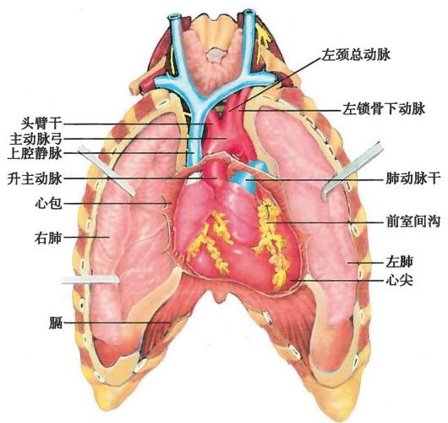

**图11-3** **心的位置**

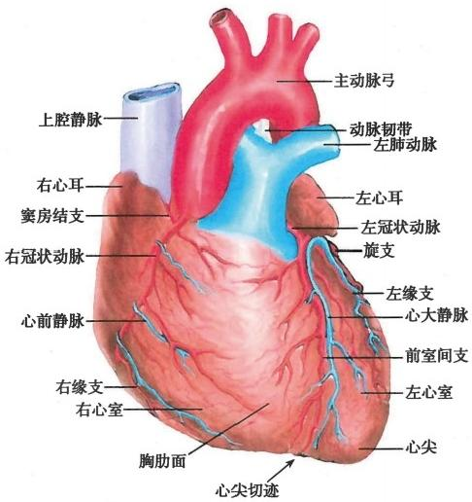

图11-4 心的外形和血管(前面观)



184 脉 管 系 统

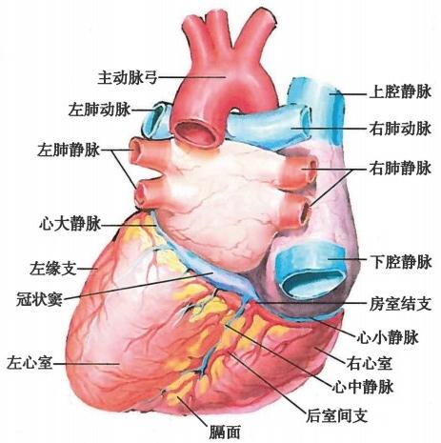

图11-5 心的外形和血管(后下面观)

心的下缘(锐缘)介于膈面与胸肋面之间，接近水平位，由右心室和心尖构成。左缘(钝缘)居胸 肋面与肺面之间，绝大部分由左心室构成，仅上方一小部分由左心耳参与。右缘由右心房构成。心 左、右缘形态圆钝，无明确的边缘线，它们隔心包分别与左、右膈神经和心包膈血管以及左、右纵隔胸 膜和肺相邻。

心表面有4条沟，可作为4个心腔的表面分界。冠状沟coronary sulcus(房室沟)几乎呈额状位， 近似环形，前方被肺动脉干所中断，是右上方的心房与左下方的心室表面的分界。前室间沟anterior interventricular groove和后室间沟posterior interventricular groove分别在心室的胸肋面和膈面，从冠状 沟走向心尖的右侧，它们分别与室间隔的前、下缘一致，是左、右心室在心表面的分界。前、后室间沟 在心尖右侧的会合处稍凹陷，称心尖切迹cardiac apical incisure。 冠状沟和前、后室间沟内被冠状血管 和脂肪组织等填充，在心表面其轮廓不清。在心底，右心房与右上、下肺静脉交界处的浅沟称后房间 沟，与房间隔后缘一致，是左、右心房在心表面的分界。后房间沟、后室间沟与冠状沟的相交处称房室 交点crux,是心表面的一个重要标志。此处是左、右心房与左、右心室在心后面相互接近之处，其深面 有重要的血管和神经等结构。由于在此处冠状沟左侧高于右侧，后房间沟偏右，而后室间沟偏左，故 房室交点不是一个十字交叉点，而应视为是一区域。

**二** **、心** **腔**

心被心间隔分为左、右两半心，左、右半心各分成左、右心房和左、右心室四个腔，同侧心房和心室 借房室口相通。

心在发育过程中出现沿心纵轴的轻度向左旋转，故左半心位于右半心的左后方。

**(** **一** **)** **右** **心** **房**

**右心房**right atrium(图11-6)位于心的右上部，壁薄而腔大，可分为前、后两部。前部为固有心房， 由原始心房衍变而来；后部为腔静脉窦，由原始静脉窦右角发育而成，两者之间以位于上、下腔静脉口 前缘间，上下纵行于右心房表面的界沟sulcus terminalis为界。在腔面，与界沟相对应纵行肌隆起为界 嵴 crista terminalis,其横部起自上腔静脉口前内方的房间隔，横行向外至上腔静脉口前外面，移行于界 嵴垂直部，后者与下腔静脉瓣相续。

0℃记



第十一章心血管系统 **185**

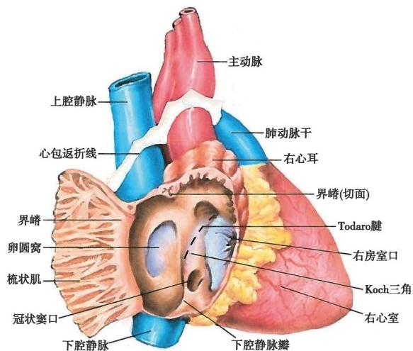

图11-6 右心房内面观(虚线示Todaro 腱的位置)

1. 固有心房 构成右心房的前部，其内面有许多大致平行排列的肌束，称为梳状肌，起自界嵴， 向前外方走行，止于右房室口。梳状肌之间的心房壁较薄。在心耳处，肌束交错成网。当心功能障碍 时，心耳处血流更缓慢，易淤积形成血栓。

2. 腔静脉窦 位于右心房的后部，内壁光滑，无肌性隆起。内有上、下腔静脉口和冠状窦口。上 腔静脉口orifice of superior vena cava开口于腔静脉窦的上部，在上腔静脉与右心耳交界处，即界沟上 1/3的心外膜下有窦房结，在手术剥离上腔静脉根部时，应避免损伤窦房结及其血管。下腔静脉口or- ifice of inferior vena cava开口于腔静脉窦的下部。在下腔静脉口的前缘为下腔静脉瓣(eustachian 瓣)。

冠状窦口orifice of coronary sinus位于下腔静脉口与右房室口之间，相当于房室交点区的深面。 窦口后缘有冠状窦瓣(thebesian瓣),出现率为70%。此外，在右心房的许多部位还可见一些直径小 于0.5mm 的小孔，为心最小静脉的开口。

右心房内侧壁的后部主要由房间隔形成。房间隔右侧面中下部有一卵圆形凹陷，称卵圆窝fossa ovalis,是胚胎时期卵圆孔闭合后的遗迹，此处薄弱，是房间隔缺损的好发部位，也是从右心房进入左 心房心导管穿刺的理想部位。房间隔前上部的右心房内侧壁，由主动脉窦向右心房凸起而成主动脉 隆凸，为心导管术的重要标志。

右心房的冠状窦口前内缘、三尖瓣隔侧尖附着缘和Todaro腱之间的三角区，称 Koch 三角(图11- 6)。Todaro 腱为下腔静脉口前方心内膜下的一个腱性结构，它向前经房间隔附着于中心纤维体(右纤 维三角),向后与下腔静脉瓣相延续。 Koch 三角的前部心内膜深面为房室结，其尖对着膜性室间隔的 房室部。

右心房的前下部为右房室口，右心房的血液由此流入右心室。

**(** **二** **)** **右** **心** **室**

右心室right ventricle(图11-7)位于右心房的前下方，直接位于胸骨左缘第4、5肋软骨的后方，在 胸骨旁第4肋间隙作心内注射多注入右心室。右心室前壁与胸廓相邻，介于右冠状沟、前室间沟、心 右缘以及肺动脉口平面之间，构成胸肋面的大部分。右心室前壁较薄、只有左心室壁厚度的1/3,供 应血管相对较少，通常是右心室手术的切口部位。

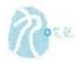

**186** **脉** **管** **系** **统**

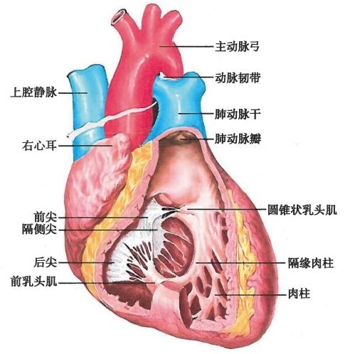

图11-7 右心室内部结构

右心室腔被一 弓形的肌性隆起，即室上嵴supraventricular crest分成后下方的右心室流入道和前 上方的流出道两部分。

1. 右心室流入道 又称固有心腔(窦部),从右房室口延伸至右心室尖。室壁有许多纵横交错的 肌性隆起，称肉柱trabeculae carneae,故腔面凸凹不平。基部附着于室壁，尖端突入心室腔的锥体形肌 隆起，称乳头肌papillary muscles。 右心室乳头肌分前、后、隔侧三群：前乳头肌1～5个，位于右心室前 壁中下部，由其尖端发出5～10条细索样的腱索呈放射状连于三尖瓣前、后尖。后乳头肌较小，多数 为2~3个，位于下壁，发出腱索多数连于三尖瓣后尖。隔侧乳头肌小但数量较多，位于室间隔右侧面 中上部。前乳头肌根部有1条肌束横过室腔至室间隔的下部，称隔缘肉柱septomarginal trabecula( 节 制索moderator band)形成右心室流入道的下界，有防止心室过度扩张的功能。房室束的右束支及供 应前乳头肌的血管可通过隔缘肉柱达前乳头肌，在右心室手术时，要防止损伤隔缘肉柱，以免发生右 束支传导阻滞。

此外，在室间隔后部与右室游离壁之间，有时还可见到含Purkinje纤维的游离肌性小梁，称右心

室条束，但较左心室少。

右心室流入道的入口为右房室口 right atrioventricular orifice,呈卵圆形，其周围由致密结缔组 织构成的三尖瓣环围绕。三尖瓣**tricuspid** **valve(右房室瓣** right atrioventricular valve) 基底附着于 该环上，瓣膜游离缘垂入室腔(图11-8)。瓣膜被三个深陷的切迹分为三片近似三角形的瓣叶， 按其位置分别称前尖、后尖和隔侧尖。位于两个相邻瓣膜之间的瓣膜组织称为连合，相应三个 瓣连合分别为前内侧连合、后内侧连合和外侧连合，连合处亦有腱索附着。病理情况下的瓣膜 粘连多发生在连合处，可造成房室口狭窄。三尖瓣的游离缘和心室面借腱索连于乳头肌。当心 室收缩时，由于三尖瓣环缩小以及血液推动，使三尖瓣紧闭，因乳头肌收缩和腱索牵拉，使瓣膜 不致翻向心房，从而防止血液倒流入右心房。三尖瓣环、三尖瓣、腱索和乳头肌在结构和功能上

是一个整体，称三尖瓣复合 tricuspid valve complex。 它们共同保证血液的单向流动，其中任何一 部分结构损伤，将会导致血流动力学上的改变。



第十一章 心血管系统 **187**

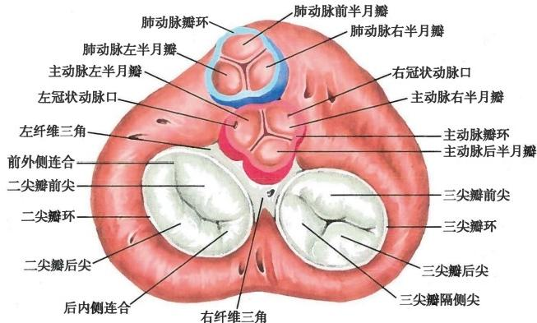

图11-8 心瓣膜和纤维环(上面观)

2. 右心室流出道 又称动脉圆锥 conus arteriosus 或漏斗部，位于右心室前上方，内壁光滑无肉 柱，呈圆锥体状，其上端借肺动脉口orifice of pulmonary trunk通肺动脉干。肺动脉口周缘有三个彼此 相连的半月形纤维环为肺动脉环，环上附有三个半月形的**肺动脉瓣** pulmonary valve(图11-7、图11- 8),瓣膜游离缘朝向肺动脉干方向，其中点的增厚部分称为半月瓣小结。肺动脉瓣与肺动脉壁之间的 袋状间隙名肺动脉窦。当心室收缩时，血液冲开肺动脉瓣进入肺动脉干；当心室舒张时，肺动脉窦被 倒流的血液充盈，使三个瓣膜相互靠拢，肺动脉口关闭，阻止血液反流入右心室。动脉圆锥的下界为 室上嵴，前壁为右心室前壁，内侧壁为室间隔。

**(** **三** **)** **左** **心** **房**

**左心房**left atrium(图11-9)位于右心房的左后方，构成心底的大部，是四个心腔中最靠后的一个 腔。前方有升主动脉和肺动脉，后方与食管相毗邻。根据胚胎发育来源，左心房亦可分为前部的左心 耳和后部的左心房窦。

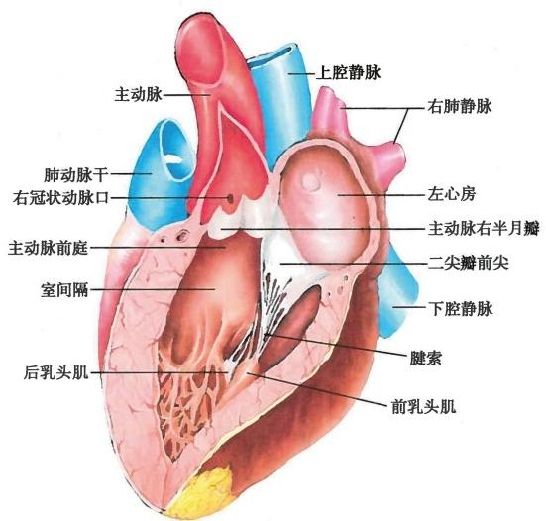

图11-9 左心房和左心室



188

2 记

脉 管 系 统

1. 左心耳left auricle 较右心耳狭长，壁厚，边缘有几个深陷的切迹。突向左前方，覆盖于肺动 脉干根部左侧及左冠状沟前部，因与二尖瓣邻近，是心外科最常用的手术入路之一。左心耳内壁也因 有梳状肌而凹凸不平，但梳状肌没有右心耳发达且分布不匀。

2. 左心房窦 又称固有心房，腔面光滑，其后壁两侧各有一对肺静脉开口，开口处无静脉瓣，但 心房肌可围绕肺静脉延伸1～2cm, 具有括约肌样作用，也可出现异常的心传导组织。左心房窦前下 部借左房室口left atrioventricular orifice通左心室。

**(四)左心室**

左心室left ventricle(图11-9)位于右心室的左后方，呈圆锥形，锥底被左房室口和主动脉口所占 据。左心室壁厚约是右室壁厚的三倍。左心室前壁介于前室间沟、左房室沟和左冠状动脉旋支的左 缘支三者之间的区域内、血管较少，是左心室手术的入路部位。在左心室各壁之间或室壁与乳头肌之 间，常有一些游离于室腔的细索状结构，称左室条索或假腱索，多从室间隔至后乳头肌、左室前壁和前 乳头肌，其内大都含有 Purkinje纤维，为左束支分支。左心室肉柱较右心室细小，心壁肌肉最薄处为 心尖处。左心室腔以二尖瓣前尖为界分为左后方的左心室流入道和右前方的流出道两部分。

1. 左心室流入道 又称为左心室窦部，位于二尖瓣前尖的左后方。左心室流入道的入口为左房 室口left atrioventricular orifice,口周围的致密结缔组织环为二尖瓣环。二尖瓣mitral valve( **左房室瓣** left atrioventricular valve)基底附于二尖瓣环，游离缘垂入室腔。瓣膜被两个深陷的切迹分为前尖和后 尖。前尖呈半卵圆形，位于前内侧，介于左房室口与主动脉口之间；后尖略似长条形，位于后外侧。与 两切迹相对处，前、后尖叶融合，称前外侧连合和后内侧连合。二尖瓣前、后尖借助腱索附着于乳头肌 上(图11-8、图11-9)。**二尖瓣复合体**mitral complex 在结构和功能上为一整体，包括二尖瓣环、二尖 瓣、腱索和乳头肌。

左心室乳头肌较右心室者粗大，分为前、后两组：**前乳头肌** anterior papillary muscle 和后乳头肌 posterior papillary muscle。前乳头肌1～5个，位于左心室前外侧壁的中部，常为单个粗大的锥状肌束。 后乳头肌1~5个，位于左心室后壁的内侧部。前乳头肌发出7～12条腱索连于二尖瓣前、后尖的外 侧半和前外侧连合；后乳头肌以6～13条腱索连于二尖瓣前、后尖的内侧半和后内侧连合。乳头肌的 正常位置排列几乎与左心室壁平行，这一位置关系对保证二尖瓣前、后尖有效闭合十分重要。当左心 室收缩时，乳头肌对腱索产生一垂直的牵拉力，使二尖瓣有效的靠拢、闭合，心射血时又限制瓣尖翻向 心房。

2. 左心室流出道 又称主动脉前庭aortic vestibule、主动脉圆锥或主动脉下窦，为左心室的前内 侧部分，由室间隔上部和二尖瓣前尖组成，室间隔构成流出道的前内侧壁，二尖瓣前尖构成后外侧壁。 此部室壁光滑无肉柱，缺乏伸展性和收缩性。流出道的上界为主动脉口aortic orifice,位于左房室口的 右前方，其周围的纤维环上附有三个半月形的瓣膜，名**主动脉瓣** aortic valve,瓣膜大而坚韧，按瓣膜的 方位分为左半月瓣、右半月瓣和后半月瓣。每个瓣膜相对的主动脉壁向外膨出，半月瓣与主动脉壁之 间的袋状间隙名主动脉窦aortic sinus。通常将主动脉窦命名为主动脉右窦right aortic sinus、主动脉左 窦**left** **aortic** **sinus** **和主动脉后窦**posterior aortic sinus(图11-8、图11-9)。冠状动脉口一般位于主动脉 窦内主动脉瓣游离缘以上，当心室收缩主动脉瓣开放时，瓣膜未贴附窦壁，进入窦内的血液形成小涡 流，这样不仅有利于心室射血后主动脉瓣立即关闭，还可保证无论在心室收缩或舒张时都不会影响足 够的血液流入冠状动脉，从而保证心肌有充分的血液供应。

**三、心的构造**

**(一)心纤维性支架**

心纤维性支架，又称**心纤维骨骼**，位于房室口、肺动脉口和主动脉口的周围，由致密结缔组织构成 (图11-8、图11-10)。心纤维性支架质地坚韧而富有弹性，为心肌纤维和心瓣膜提供附着处，在心肌 运动中起支持和稳定作用。人的心纤维性支架随着年龄的增长可发生不同程度的钙化，甚至骨化。



**第十一章** **心血管系统** **189**

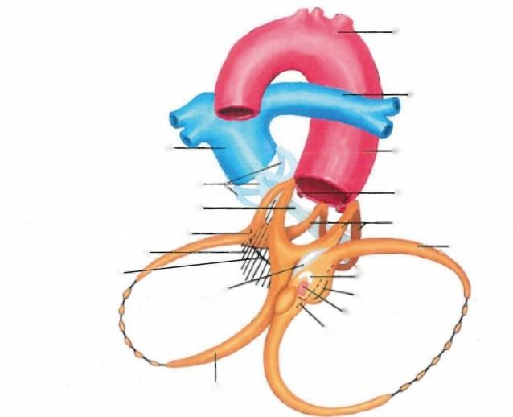

**主动脉弓**

**右肺动脉**

肺动脉干：

肺动脉瓣环——

圆锥韧带一

左纤维三角一

主动脉下帘和瓣膜延伸区一

二尖瓣前尖线

右纤维三角-

(中心纤维体)

二尖瓣环

**Todaro腱**

**室间隔膜部** **房室结**

**三尖瓣隔侧尖线**

**升主动脉**

**冠状动脉口**

**主动脉瓣环**

一三**尖瓣环**

图11-10 心纤维支架模式图

心纤维性支架包括左、右纤维三角、4个瓣纤维环(肺动脉瓣环、主动脉瓣环、二尖瓣环和三尖瓣

环)、圆锥韧带、室间隔膜部和瓣膜间隔等。

1. 右纤维三角(图11 - 8、图11 - 10) 位于二尖瓣环、三尖瓣环和主动脉后瓣环之间，向下附 着于室间隔肌部，向前逐渐移行为室间隔膜部，略呈三角形或前宽后窄的楔形。因右纤维三角位于心 的中央部位，又称为中心纤维体central fibrous body,其前面与室间隔膜部相延续，后面有时发出一结 缔组织束，称Todaro 腱，呈白色索状，位于右心房心内膜深面，在接近下腔静脉瓣末端时，纤维分散而 终止。中心纤维体与房室结、房室束的关系十分密切，已为临床所重视。房室束穿过中心纤维体的右 上面，行向下，在室间隔膜部和肌部交界处离开中心纤维体。

**2.** **左纤维三角(图11** **-** **8、图11** **-** **10)** 位于主动脉左瓣环与二尖瓣环之间，呈三角形，体积较 小，其前方与主动脉左瓣环相连，向后方发出纤维带，与右纤维三角发出的纤维带共同形成二尖瓣环。 左纤维三角位于二尖瓣前外连合之前，外侧与左冠状动脉旋支相邻近，是二尖瓣手术时的重要标志， 也是易于损伤冠状动脉的部位。

二尖瓣环、三尖瓣环和主动脉瓣环彼此靠近，肺动脉瓣环位于较高平面，借圆锥韧带(又称漏斗 腱)与主动脉瓣环相连。主动脉瓣环和肺动脉瓣环各由3个弧形瓣环首尾相互连结而成，位于3个半 月瓣的基底部。主动脉左、后瓣环之间的三角形致密结缔组织板，称瓣膜间隔，向下与二尖瓣前瓣相 连续，同时向左延伸连接左纤维三角，向右与右纤维三角相连(图11-10)。

**(** **二** **)** **心** **壁**

心壁由心内膜、心肌层和心外膜组成，它们分别与血管的三层膜相对应。心肌层是构成心壁的主

要部分。

1. 心内膜endocardium 是被覆于心腔内面的一层滑润的膜，由内皮和内皮下层构成。内皮与大血

管的内皮相延续。内皮下层位于基膜外，由结缔组织构成，其外层较厚，靠近心肌层，又称心内膜下层，为较 疏松的结缔组织，含有小血管、淋巴管和神经以及心传导系的分支。心瓣膜是由心内膜向心腔折叠而成。

2. 心 肌 层myocardium ( 图 1 1 - 1 1 ) 为构成心壁的主体，包括心房肌和心室肌两部分。心房

肌和心室肌附着于心纤维骨骼，被其分开而不延续，因此，心房和心室不会同时收缩。

**190** 脉 管 系 统

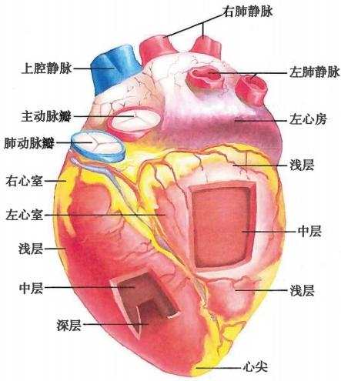

图11-11 心肌层

心肌层由心肌纤维和心肌间质组成。心肌 纤维呈分层或束状，心肌间质包括心肌胶原纤 维、弹性纤维、血管、淋巴管、神经纤维及一些非 心肌细胞成分等，充填于心肌纤维之间。

心房肌束呈网格状，许多梳状的嵴称梳状 肌。心房肌较薄，由浅、深两层组成。浅层肌横 行，环绕左、右心房；深层肌为左、右心房所固 有，呈襻状或环状， 一部分环形纤维环绕心耳、 腔静脉口和肺静脉口以及卵圆窝周围。当心房 收缩时，这些肌纤维具有括约作用，可阻止血液 逆流。心房肌具有分泌心钠素的功能。

心室肌较厚，尤以左心室为甚， 一般分为 浅、中、深三层。浅层肌斜行，在心尖捻转形成 心涡，并转入深层移行为纵行的深层肌，上行续 于肉柱和乳头肌，并附着于纤维环。中层肌肌 纤维环行，分别环绕左、右心室，亦有联系左、右 心室的S 形肌纤维。

3. 心外膜epicardium 即浆膜性心包的

脏层，包裹在心肌表面。其表面被覆一层间皮(扁平上皮细胞)。间皮深面为薄层结缔组织，在大血 管与心连通处、结缔组织与血管外膜相连。

**(** **三** **)** **心** **间** **隔**

心的间隔把心分隔为容纳动脉血的左半心和容纳静脉血的右半心，它们之间互不相通。左、右心 房之间为房间隔，左、右心室之间为室间隔，右心房与左心室之间为房室隔。

1. 房间隔interatrial septum 又名房中隔，位于左、右心房之间(图11-12、图11-13),房间 隔向左前方倾斜，由两层心内膜中间夹心房肌纤维和结缔组织而构成，其前缘与升主动脉后面 相适应，稍向后弯曲，后缘邻近心表面的后房间沟。房间隔右侧面中下部有卵圆窝，是房间隔最 薄弱处。

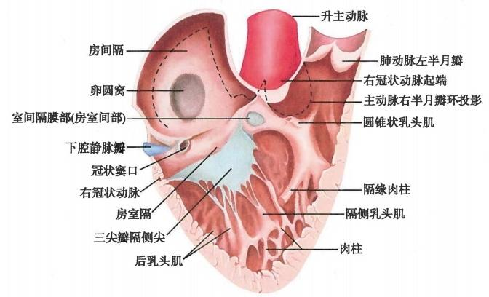

图11-12 房间隔与室间隔(右面)

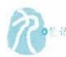



第十一章 心血管系统 191

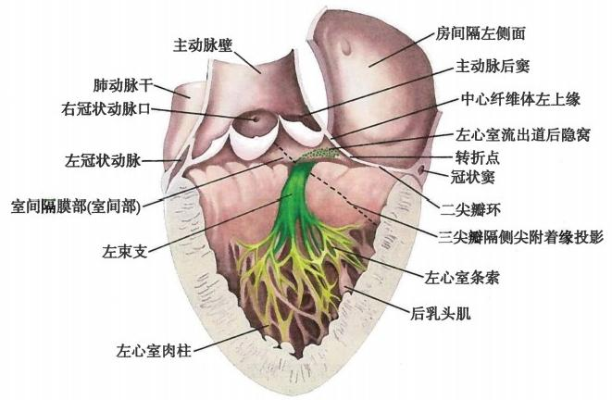

图11-13 房间隔与室间隔(左面)

2. 室间隔interventricular septum 又名室中隔，位于左、右心室之间(图11-12、图11-13),呈 45°角倾斜，室间隔上方呈斜位，随后向下至心尖呈顺时针方向作螺旋状扭转，其前部较弯曲，后部较 平直，这种扭曲使室间隔中部明显凸向右心室，凹向左心室。室间隔可分为肌部和膜部两部分。

(1)肌部：占据室间隔的大部分，由肌组织被覆心内膜而成。厚约1～2cm, 其左侧面心内膜深面 有左束支及其分支通过，在右侧有右束支通过，但其表面有薄层心肌覆盖。

(2)膜部：室间隔膜部位于心房与心室交界部位，其上界为主动脉右瓣和后瓣下缘，前缘和下缘 为室间隔肌部，后缘为右心房壁。膜部右侧面有三尖瓣隔侧尖附着，由此将膜部分为后上部和前下 部：后上部位于右心房与左心室之间称房室部，而前下部位于左、右心室之间称室间部(图11-12、图 11-13)。室间部范围甚小，位于室上嵴下方，其后上方以三尖瓣隔侧尖附着缘与房室隔相邻；下方是 肌性室间隔的嵴，前方为漏斗部肌肉，室间隔缺损多发生于此部。

3. 房室隔atrioventricular septum 为房间隔和室间隔之间的过渡、重叠区域(图11-14、图11- 15)。其上界是间隔上的二尖瓣环，下界为三尖瓣隔侧尖附着缘；前界右侧为室上嵴，左侧为主动脉右 瓣环；后界为冠状窦口前缘至隔侧尖的垂线。房室隔右侧面全部属于右心房，左侧面则属左心室流入 道后部和流出道前部，大致呈前窄后宽的三角形。房室隔前部的膜部后下缘处主要有房室束，它与隔 侧瓣尖附着缘相交叉；在前部后端，中心纤维体的右侧有房室结。

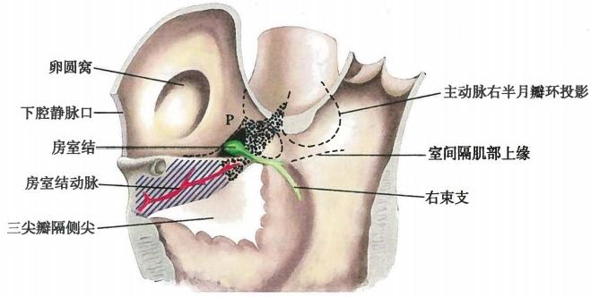

图11-14 房室隔右侧面示意图

P:转折点；点区：房室隔前部；斜线区：房室隔后部



**192** 脉 管 系 统

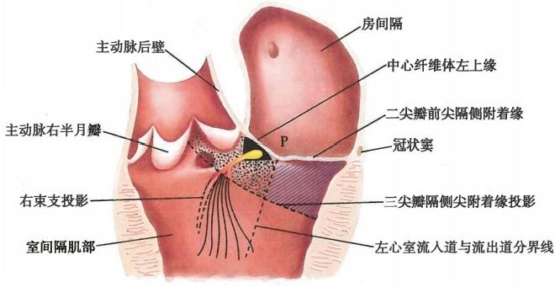

图11-15 房室隔左侧面示意图

P:转折点；点区：房室隔前部；斜线区：房室隔后部

在房室隔后部，左侧有二尖瓣环和室间隔肌肉；右侧有薄层右心房肌，它可延伸至三尖瓣隔侧尖 的根部；在左、右两侧的肌肉之间有一较大的疏松组织间隙，内有房室结动、静脉，神经纤维束，少量神 经节细胞和过渡性的、少量分散的心肌纤维。此外，房室副束(Kent 纤维)亦可通过房室隔。

**四、心传导系**

心肌细胞按形态和功能可分为两类：普通心肌细胞和特殊心肌细胞。前者构成心房壁和心室壁 的主要部分，主要功能是收缩；后者具有自律性和传导性，其主要功能是产生和传导兴奋，控制心的节 律性活动。心传导系由特殊心肌细胞构成，包括：窦房结、结间束、房室交界区、房室束、左、右束支和 Purkinje纤维网(图11-16)。

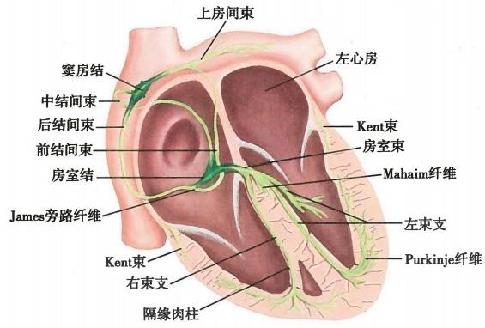

图11-16 心传导系模式图

**(** **一** **)** **窦** **房** **结**

**窦房结**sinuatrial node是心的正常起搏点。窦房结多呈长梭形(或半月形),位于上腔静脉与右心 房交界处的界沟上1/3的心外膜深面，从心外膜表面用肉眼不易辨认，结的长轴与界沟基本平行(图

11-16)。人心窦房结内恒定地有窦房结动脉穿过其中央。

窦房结内的细胞主要有起搏细胞(pacemaker cell,P细胞)和过渡细胞(transitional cell,T细胞),



第十一章 心血管系统 193

还有丰富的胶原纤维，形成网状支架。

**(** **二** **)** **结** **间** **束**

窦房结产生的兴奋经何种途径传至左、右心房和房室结，长期以来一直未定论。20世纪60年代 初，James 等提出窦房结和房室结之间有特殊传导束相连，左、右心房之间亦有房间束连接，但迄今尚 无充分的形态学证据。结间束有三条(图11-16):①前结间束：由窦房结头端发出向左行，弓状绕上 腔静脉前方和右房前壁，向左行至房间隔上缘分为两束： 一束左行分布于左房前壁，称上房间束 (Bachmann 束);另一束下行经卵圆窝前方的房间隔，下降至房室结的上缘。②中结间束：由窦房结右 上缘发出，向右、向后弓状绕过上腔静脉，然后进入房间隔，经卵圆窝前缘，下降至房室结上缘，此束即 Wenchebach 束。③后结间束：由窦房结下端(尾部)发出，在界嵴内下行，然后转向下内，经下腔静脉 瓣，越冠状窦口的上方，至房室结的后缘。此束在行程中分出纤维至右房壁。后结间束又名 Thorel束。

结间束在房室结上方相互交织，并有分支与房间隔左侧的左房肌纤维相连，从而将兴奋传至 左房。

**(三)房室交界区**

**房室交界区**atrioventricular junction region 又称房室结区，是心传导系在心房与心室互相连接部位 的特化心肌结构，位于房室隔内，其范围基本与房室隔右侧面的Koch 三角一致。房室交界区由3部 分组成：房室结、房室结的心房扩展部和房室束近侧部，各部之间无截然的分界(图11-17)。

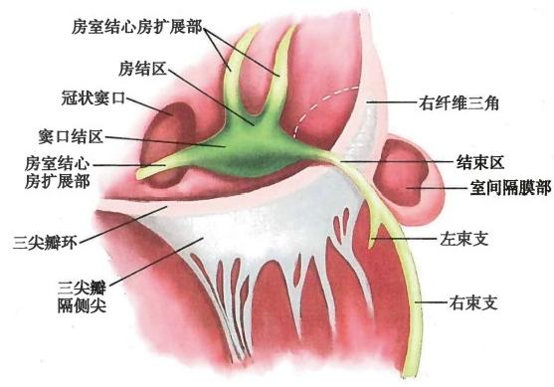

图 1**1-17** **房室交界区的位置和分部示意图**

**房室结**atrioventricular node 是房室交界区的中央部分，为一个矢状位的扁薄的结构，位于 Koch 三 角的尖端，左下方邻右纤维三角，右侧有薄层心房肌及心内膜覆盖。结的后上端和右侧面有数条纤维 束伸至房间隔和冠状窦口周围，即房室结的心房扩展部。房室结的前端变细穿入中心纤维体，形成房 室束。房室束穿出中心纤维体行于肌性室间隔上缘，以后经过室间隔膜部的后下缘分为左、右束支。

房室交界区将来自窦房结的兴奋延搁下传至心室，使心房和心室肌依次先后顺序分开收缩。房 室交界区是兴奋从心房传向心室的必经之路，而且是最重要的次级起搏点，许多复杂的心律失常在此 区发生，这一区域有重要的临床意义。

**(** **四** **)** **房** **室** **束**

**房室束**atrioventricular bundle 又 称His 束，起自房室结前端，穿中心纤维体，继而行走在室间隔肌 性部与中心纤维体之间，向前下行于室间隔膜部的后下缘，同时左束支的纤维陆续从主干发出，最后 分为右束支和左束支。

194

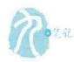

脉 管 系 统

房室束行程中有重要的毗邻关系(见图11-6、图11-15、图11-17)。心外科手术如瓣膜置换时要 注意这些重要邻接关系，避免损伤房室束。

**(五)左束支**

**左束支**left bundle branch 发自房室束的分叉部，在室间隔左侧心内膜下行走，于肌性室间隔上、中 1/3交界水平，分为前组、后组和间隔组3组，其分支从室间隔上部的前、中、后3个方向散向整个左室 内面，在心内膜深面互相吻合成一个Purkinje纤维网，相互间无明显界限。

**(六)右束支**

右束支right bundle branch起于房室束分叉部的末端，从室间隔膜部下缘的中部向前下弯行，表面 有室间隔右侧面的薄层心肌覆盖，经过右室圆锥乳头肌的后方，向下进入隔缘肉柱，到达右室前乳头 肌根部分支分布至右室壁。右束支的分支较晚，主干为圆索状且较长，故易受局部病灶影响而发生传 导阻滞。

**(** **七** **)** **Purkinje纤维网**

左、右束支的分支在心内膜下交织成心内膜下Purkinje纤维网，主要分布在室间隔中下部心尖， 乳头肌的下部和游离室壁的下部，室间隔上部、动脉口和房室口附近则分布稀少或没有。心内膜下 Purkinje纤维网发出纤维分支以直角或钝角进入心室壁内则构成心肌内Purkinje纤维网，最后与收缩 心肌相连。

**(八)心传导系的常见变异**

异常传导束或纤维的存在可将心房的兴奋过早地传到心室肌某部，使之提前激动，与预激综合征 有关，有重要临床意义。

**五、** **心的血管**

心的血液供应来自左、右冠状动脉；回流的静脉血，绝大部分经冠状窦汇入右心房， 一部分直接流 入右心房；极少部分流入左心房和左、右心室。心本身的循环称为冠状循环。虽然心仅占体重的约 0.5%,而总的冠脉血流量占心输出量的4%～5%。因此，冠状循环具有十分重要的地位。

**(** **一)冠状动脉**

**1.** **左冠状动脉left** **coronary** **artery** 起于主动脉的主动脉左窦(图11-8),主干很短，约 5～10mm, 向左行于左心耳与肺动脉干之间，然后分为前室间支和旋支(见图11-4、图11-5)。 左冠状动脉主干的分叉处常发出对角支，向左下斜行，分布于左心室前壁，粗大者也可至前乳 头肌。

(1)前室间支anterior interventricular branch:也称前降支，可视为左冠状动脉的直接延续，沿前室 间沟下行(见图11-4),其末梢多数绕过心尖切迹止于后室间沟下1/3,部分止于中1/3或心尖切迹， 可与后室间支末梢吻合。前室间支及其分支分布于左室前壁、前乳头肌、心尖、右室前壁的一小部分、 室间隔的前2/3以及心传导系的右束支和左束支的前半。

前室间支的主要分支有：①左室前支：3～5支者多见，主要分布于左室前壁、左室前乳头肌和心 尖部。②右室前支：短小，分布于右心室前壁靠近前纵沟区域。右室前支的第1支往往在近肺动脉瓣 水平处发出，分布至肺动脉圆锥，称为左圆锥支。此支与右冠状动脉右圆锥支互相吻合形成动脉环， 称为Vieussens环(见图11-4),是常见的侧支循环。③室间隔前支：以12～17支多见，起自前室间支 的深面，穿入室间隔内，分布于室间隔的前2/3。

(2)旋支circumflex branch:也称左旋支。由左冠状动脉主干发出后即行走于左侧冠状沟内(见 图11-4、图11-5),绕心左缘至左心室膈面，多在心左缘与后室间沟之间的中点附近分支而终。旋支 及其分支分布于左房、左室前壁一小部分、左室侧壁、左室后壁的一部或大部，甚至可达左室后乳头



第十一章 心血管系统 **195**

肌，约40%的人分支至窦房结。

旋支的主要分支有：①左缘支较恒定粗大，分支供应心左缘及邻近的左室壁；②左室后支多数为 1支，分布于左室膈面的外侧部；③窦房结支约40%起于旋支的起始段，向上至上腔静脉口，多以逆时 针方向从上腔静脉口后方绕至前面，从窦房结尾端穿入窦房结；④心房支为一些细小分支，分别供应 左房前壁、外侧壁和后壁；⑤左房旋支起于旋支近侧段，分布于左房后壁。

**2.** **右冠状动脉right** **coronary** **artery** 起于主动脉的冠状动脉右窦(见图11-8),行于右心耳与 肺动脉干之间，再沿冠状沟右行，绕心锐缘至膈面的冠状沟内(见图11-4、图11-5)。 一般在房室交点 附近或右侧，分为后室间支和右旋支。右冠状动脉一般分布于右房、右室前壁大部分、右室侧壁和后 壁的全部，左室后壁的一部分和室间隔后1/3,包括左束支的后半以及房室结和窦房结。右冠状动脉 的分支有：

**(1)窦房结支**branch of sinuatrial node:约60%起于旋支的起始段，向上经右心房内侧壁至上腔静 脉口，多以逆时针方向，或以顺时针方向绕上腔静脉口穿入窦房结。

**(2)右缘支**right marginal branch:较粗大恒定，分布至附近心室壁。左、右缘支都较粗大、恒定，冠 状动脉造影时可作为确定心缘的标志。

**(3)后室间支** posterior interventricular branch:亦称后降支，约94%的人该支起于右冠状动脉，其 余者起于左旋支，沿后室间沟下行，多数止于后室间沟下1/3,小部分止于中1/3或心尖切迹，可与前 室间支的末梢吻合。该支除分支供应后室间沟附近的左、右室壁外，还发7～12支室间隔后支，穿入 室间隔，供应室间隔后1/3。

**(4)右旋支r** ight circumflex branch:为右冠状动脉的另一终支，止于房室交点与心左缘之间，也可 有细支与旋支(左旋支)吻合。

**(5)右房支r**ight atrial branch:分布于右心房，并形成心房动脉网。

**(6)房室结支**branch of atrioventricular node:约93%的人起于右冠状动脉。右冠状动脉的右旋支 经过房室交点时，常形成倒U 形弯曲，房室结支多起于该弯曲的顶端，向深部进入Koch 三角的深面， 其末端穿入房室结，供应房室结和房室束的近侧段。该支还向下分出细小分支供应室间隔上缘的小 部分。右冠状动脉的U 形弯曲，出现率为69%,这是右冠状动脉造影的辨认标志。

**3.** **冠状动脉的分布类型** 左、右冠状动脉在心的胸肋面的分布变异不大，而在心的膈面分布范 围则有较大的变异。按Schlesinger分型原则，以后室间沟为标准，国人将冠状动脉分布类型分为三型 (图11-18)。

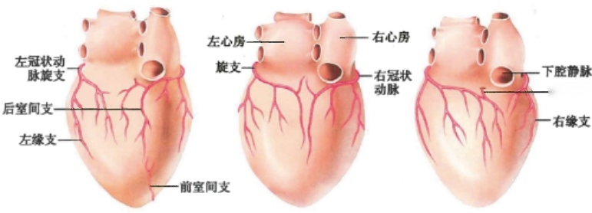**房室结动脉**

右优势型 均衡型 左优势型

图11-18 冠状动脉的分布类型(后面观)

(1)右优势型(65.7%):右冠状动脉在心室膈面的分布范围，除右室膈面外，还越过房室交点和 后室间沟，分布于左室膈面的一部或全部。后室间支来自右冠状动脉。

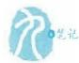

196 脉 管 系 统

(2)均衡型(28.7%):左、右心室的膈面各由本侧的冠状动脉供应，互不越过房室交点。后室间 支为左或右冠状动脉的终末支，或同时来自左、右冠状动脉。

(3)左优势型(5.6%):左冠状动脉较大，除发分支分布于左室膈面外，还越过房室交点和后室间 沟分布于右室膈面的一部分，后室间支和房室结动脉均发自左冠状动脉。

左优势型虽然在国人出现率低，但临床上不能忽视， 一旦左优势型的病人左主干或旋支及前室间 支同时受累，可发生广泛性左室心肌梗死，且窦房结、房室结、左右束支均可受累，同时发生严重的心 律失常，则临床症状相当严重，常危及生命。然而，传统的冠状动脉分型原则，仅考虑了冠状动脉心外 膜下分支的走行和分布，即分支的长度特征，忽视了最具生理意义的分支管径因素，易造成一定的误 解。人的左心室壁厚，生理负荷重，所需氧及营养物质多，为适应功能的需要，左冠状动脉的管径大、 分支多、总容积大，故左冠状动脉是生理上的优势动脉。

**4.** **壁冠状动脉** 冠状动脉主干及主要分支，大部分行走于心外膜下脂肪中或心外膜深面。有时 动脉的主干或分支中的一段，被浅层心肌、即心肌桥所掩盖，称该段动脉为壁冠状动脉。壁冠状动脉 好发于前、后室间支(图11-19)。 一般认为，壁冠状动脉受心肌桥的保护，局部承受的应力较小，心舒 张时亦可控制血管，使之不过度扩张，较少发生动脉的硬化。在冠状动脉手术时，应注意壁冠状动脉 的存在。

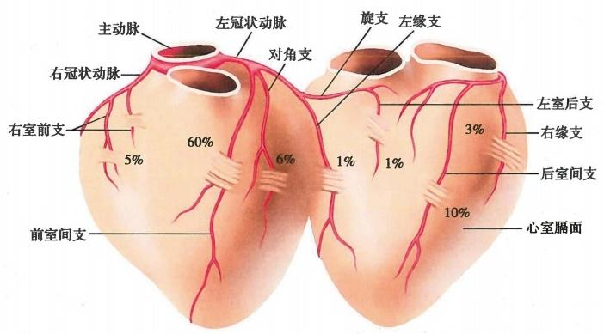

图11-19 心肌桥分布示意图

**(二)心的静脉**

心的静脉可分为浅静脉和深静脉两个系统。浅静脉起于心肌各部，在心外膜下汇合成网、干，最 后大部分静脉血由冠状窦收集汇入右心房。冠状窦的主要属支有心大、中、小静脉，此外冠状窦还收 集一些零星的小静脉属支；亦有些小静脉可以直接注入心腔(图11-20)。深静脉也起于心肌层，直接 汇入心腔，以回流至右心房者居多。

**1.** **冠状窦及其属支** **冠状窦** coronary sinus 位于心膈面，左心房与左心室之间的冠状沟内， 从左房斜静脉与心大静脉汇合处作为其起点，最终注入右心房的冠状窦口，冠状窦口常有一个 半月形瓣膜。冠状窦起始部的壁较薄，而大部分冠状窦壁远比一般静脉壁厚，其表面由左右心 房来的薄层肌束覆盖，有类似瓣膜的作用。当心房收缩时，肌束的收缩能阻止血液流入右心房； 当心舒张时，可使血液流入右心房。冠状窦的主要属支有(见图11-4、图11-5、图11-20): **①** **心大静脉**great cardiac vein:在前室间沟，伴左冠状动脉前室间支上行，斜向左上进入冠状沟， 绕心左缘至心膈面，于左房斜静脉注入处移行为冠状窦。心大静脉借其属支，收纳左心室前面， 右室前壁的小部，心左缘、左心房前外侧壁、室间隔前部、左心耳及大动脉根部的静脉血。②心

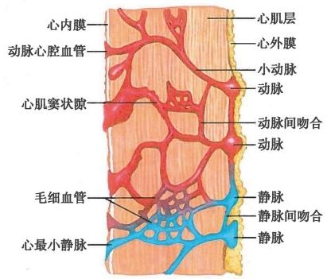

第十一章 心血管系统

**197**

**中静脉** middle cardiac vein:起于心尖部，伴右冠状动脉的后室间支上行，注入冠状窦的末端。心 中静脉收纳左、右心室后壁、室间隔后部、心尖部和部分心室前壁的静脉血。③心小静脉 small cardiac vein:起于下缘，接受锐缘及部分右室前、后壁的静脉血，在冠状沟内，伴右冠状动脉向左 注入冠状窦右端或心中静脉。

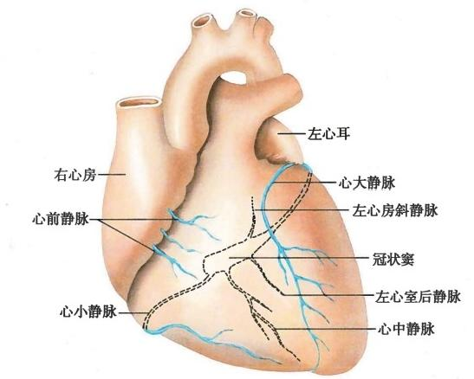

图11-20 心的静脉模式图(前面观)

2. 心前静脉anterior cardiac vein 起于右室前壁，可有1～4支，向上越过冠状沟直接注入右 心房。有些心前静脉与心小静脉吻合(见图11-4、图11-20)。

3. 心最小静脉smallest cardiac vein 又 称Thebesius静脉，是位于心壁内的小静脉，由心壁肌 层的毛细血管丛开始，直接开口于心房或心室腔，直

径约1mm。 心最小静脉没有瓣膜。冠状动脉阻塞

时，心最小静脉可成为心肌从心腔获得血液供应的

一个途径，对心肌内层具有一定的保护作用(图11-

21)。

心静脉之间的吻合非常丰富，冠状窦属支之间

以及属支和心前静脉之间均在心表面有广泛的

吻合。

**(三)冠状血管的侧支循环**

冠状动脉侧支循环的途径概括起来，可分为壁

内侧副血管、冠状动脉分支间吻合以及冠状动脉与

心外动脉的吻合。

**1.** **壁内侧副血管** 是心壁内特殊血管与心 图11-21 心肌壁内循环模式图

腔之间的交通(图11-21),包括：①心最小静脉；

②动脉心腔血管：是冠状动脉与心腔之间直接交通的血管，直径200～1000μm, 组织结构上与 动、静脉吻合一致；③心肌窦状隙：呈不规则的网状，由小动脉分支和毛细血管分出的薄壁血管 构成。心肌窦状隙之间可有吻合管互相连接。心壁中的小动脉可以通过心肌窦状隙与心腔 相通。

**2.** **冠状动脉分支间的吻合** 在人心的各部分均得到证实，最主要的是位于肌性室间隔和房间

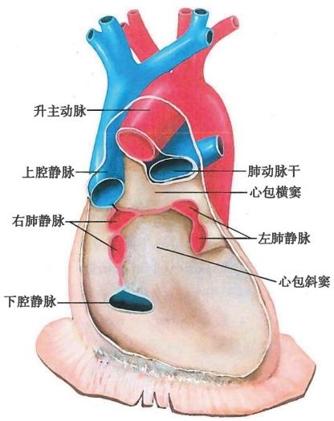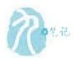

脉 管 系 统

**198**

隔。此外，在室间沟附近的室壁、房室交点和左、右房壁等处也存在这种吻合。

3. 冠状动脉与心外动脉的吻合 冠状动脉主要通过升主动脉壁动脉网、肺动脉壁动脉网和心房 动脉网的直接吻合，或通过心包动脉网间接与心外动脉吻合。

**六** **、心的神经**

心的神经包括交感神经、副交感神经和感觉神经。免疫组织化学研究证实，心内有降钙素基因相 关肽、神经降压素和P 物质等多种肽能神经纤维，它们可能参与对心各种复杂功能的调节(见“神经 系统”)。

**七、心包**

心包pericardium(图11-22)是包裹心和出入心的大血管根部的圆锥形纤维浆膜囊，分内、外两层，

外层是纤维心包，内层为浆膜心包。

纤维心包fibrous pericardium由坚韧的纤维性

结缔组织构成，上方包裹出入心的升主动脉、肺动

脉干、上腔静脉和肺静脉的根部，并与这些大血管

的外膜相延续。下方与膈的中心腱愈着。

浆膜心包 serous pericardium位于心包囊的

内层，又分脏、壁两层。壁层衬贴于纤维性心包

的内面，与纤维心包紧密相贴。脏层包于心肌

的表面，形成心外膜。脏、壁两层在出入心的大

血管的根部互相移行，两层之间的潜在性腔隙

称心包腔 pericardial cavity,内含少量浆液起润

滑作用。

在心包腔内，浆膜心包脏、壁两层反折处的间

图11-22 心包

隙，称心包窦(图11-22),主要有：①心包横窦

transverse pericardial sinus 为心包腔在主动脉、肺

动脉后方与上腔静脉、左心房前壁前方之间的间

隙。当心直视手术需阻断主动脉和肺动脉血流

时，可在横窦前后钳夹这两大血管。②心包斜窦

oblique pericardial sinus为位于左心房后壁，左右

肺静脉、下腔静脉与心包后壁之间的心包腔。其

形状似口向下的盲囊，上端闭锁，下端为连于心包腔本部的开口，稍偏左。③心包前下窦 anterior inferior sinus of pericardium位于心包腔的前下部，心包前壁与膈之间的交角处，由心包前壁移行至下 壁所形成。人体直立时，该处位置最低，心包积液常存于此窦中，是心包穿刺的比较安全部位。从剑 突与左侧第7肋软骨交角处进行心包穿刺，恰可进入该窦。

**八** **、心的体表投影**

心外形体表投影的个体差异较大，也可因体位而有变化，通常采用四点连线法来确定：①左 上点：于左侧第2肋软骨的下缘，距胸骨侧缘约1.2cm 处；②右上点：于右侧第3肋软骨上缘，距 胸骨侧缘约1cm 处；③右下点：于右侧第7胸肋关节处；④左下点：于左侧第5肋间隙，距前正中 线 约 7 ~ 9cm。 左右上点连线为心的上界。左右下点连线为心的下界。右上点与右下点之间微 向右凸的弧形连线为心的右界，左上点与左下点之间微向左凸的弧形连线为心的左界(图11- 23)。



**第十一章** **心血管系统** **199**

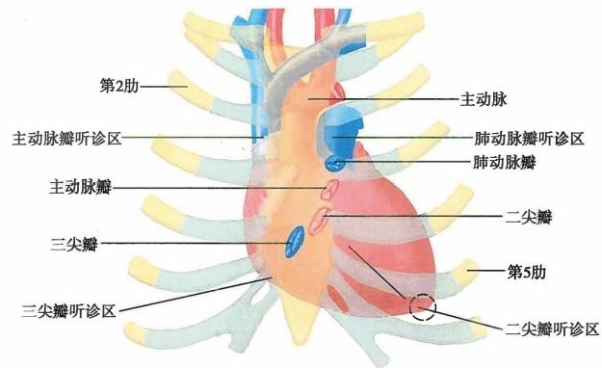

图11-23 心的体表投影

( 李 锋 )

**第三节** **动** **脉**

输送血液离开心的血管均称为动脉。由左心室发出的主动脉及各级分支运送动脉血；而由右心 室发出的肺动脉干及其分支则输送静脉血。动脉干的分支离开主干进入器官前的一段称为器官外动

脉，入器官后的一段称为器官内动脉。

器官外动脉分布的一些基本规律如下：①动脉的配布与人体的结构相适应，人体左、右对称，动脉 的分支亦左、右对称；②每一大局部(头颈、躯干和上、下肢)都有1～2条动脉干；③躯干部在结构上有 体壁和内脏之分，动脉亦分为壁支和脏支，其中壁支仍保留着原始的分节状态，如肋间后动脉、腰动脉 等(图11-24);④动脉常有静脉和神经伴行，构成血管神经束，有的还包有结缔组织鞘，四肢的血管神 经束的行程多与长骨平行；⑤动脉在行程中多居于身体的屈侧、深部或安全隐蔽的部位，如由骨、肌和 筋膜所形成的沟或管内，因此不易受到损伤；⑥动脉常以最短的距离到达它所分布的器官，但也有个 别的例外，如睾丸动脉，此种特殊情况可以从胚胎发生中得到解释；⑦动脉分布的形式与器官的形态 有关。容积经常发生变化的器官如胃、肠等，其动脉多先在器官外形成弓状的血管吻合，再分支进入 器官内部。 一些位置较固定的实质性器官如肝、肾等，动脉常从其凹侧穿入，血管出入的这些部位常 称为“门”;⑧动脉的管径有时不完全取决于它所供血器官的大小，而与该器官的功能有关。例如，肾 动脉的管径就大于营养绝大部分小肠和部分结肠的肠系膜上动脉，这与肾的泌尿功能有关。

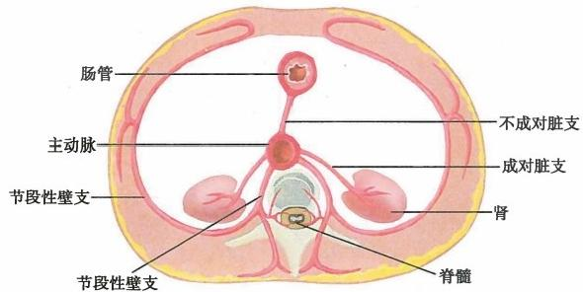

图11-24 躯干部动脉分布模式图

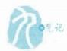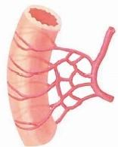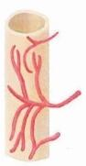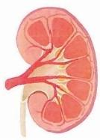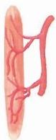

200 脉 管 系 统

器官内动脉的分布与器官的构造有关，结构相似的器官其动脉的配布也大致相同。在实质性器 官内，可有放射型、纵行型和集中型的动脉配布。在有分叶状结构的器官，如肝、肾、肺等，动脉自 “门”进入器官，分支呈放射型分布。由于各分支的分布区与脏器的分叶相当，因此常将其作为器官 分叶或分段的基础。肌内动脉常沿肌纤维束走行，其间以横支构成吻合。中空性或管状器官，其动脉 呈纵行型、横行型或放射型分布(图11-25)。

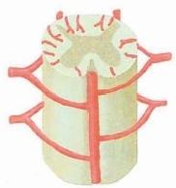

**放射型分布(脊髓)** **横行型分布(肠管)** **纵行型分布(输尿管)** **自门进入(肾)** **纵行型分布(肌)**

图11-25 器官内动脉分布模式图

一 、肺 循 环 的 动 脉

肺动脉干pulmonary trunk位于心包内，系一粗短的动脉干，起自右心室，在主动脉的前方向左后上方 斜行，至主动脉弓的下方分为左、右肺动脉。左肺动脉left pulmonary artery较短，在左主支气管的前方横 行，而后分上、下两支进入肺的上、下叶。右肺动脉right pulmonary artery较长且粗，经升主动脉和上腔静 脉的后方向右横行，至右肺门处分为上、中、下三支分别进入右肺的上、中、下叶。 **动脉韧带**arterial ligament为连于肺动脉干分叉处稍左侧至主动脉弓下缘的纤维性结缔组织索，是胚胎时期动脉导管闭索 的遗迹。动脉导管若在出生后6个月尚未闭锁，则称为动脉导管未闭，是常见的先天性心脏病。

**二** **、体** **循** **环** **的** **动** **脉**

**主动脉**aorta 是体循环的动脉主干(见图11-3、图11-4、图11-26、图11-27)。主动脉由左心室发

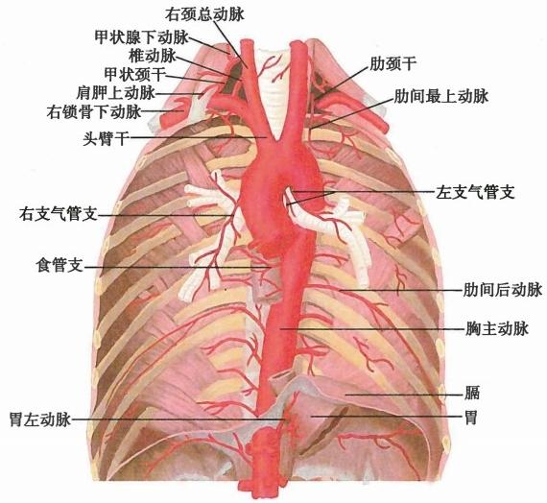

图11-26 胸主动脉及其分支